نئے عہد نامے میں آسمان کی بادشاہی اور عہد
سبق نمبر 3 : نیا عہد

مسودہ

تمام حقوق محفوظ ہیں۔ اس اشاعت کا کوئی بھی حصہ کسی بھی شکل یا کسی بھی طریقے سے منافع کمانے کے مقصد کے لیے دوبارہ شائع، نقل یا کاپی نہیں کیا جا سکتا، سوائے اس کے کہ مختصر اقتباسات جائزہ، تبصرہ یا علمی تحقیق کے مقصد کے لیے استعمال کیے جائیں۔ اس کے علاوہ، ناشر یعنی تھرڈ ملینیم منسٹریز، انکارپوریٹڈ، 316 لائیو اوکس بلیوارڈ، کیسلبیری، فلوریڈا 32707 کی تحریری اجازت کے بغیر کسی بھی قسم کی نقل یا اشاعت کی اجازت نہیں ہے۔
جب تک الگ طور پر وضاحت نہ کی جائے، تمام بائبلی حوالہ جات پاک بائبل، نیو انٹرنیشنل ورژن سے لیے گئے ہیں۔ اس ورژن کے حقوق محفوظ ہیں: © 1973، 1978، 1984، 2011 انٹرنیشنل بائبل سوسائٹی۔ یہ حوالہ جات زونڈروان بائبل پبلشرز کی اجازت سے استعمال کیے گئے ہیں۔

کُچھ تھرڈ مل کے بارے میں
تھرڈ مل (Thirdmill) ایک غیر منافع بخش ایونجیلیکل مسیحی منسٹری ہے جو 1997 میں قائم کی گئی۔ اس کا مقصد دنیا بھر کے لوگوں کو بائبل کی تعلیم فراہم کرنا ہے۔ نعرہ ہے: بائبل کی تعلیم۔ دنیا بھر کے لیے۔ بالکل مفت۔
ہمارا اصل ہدف یہ ہے کہ دنیا کے لاکھوں پادریوں اور مسیحی رہنماؤں کو، جو خدمت کے لیے مناسب تربیت سے محروم ہیں، مفت مسیحی تعلیم دی جائے۔ اس مقصد کو پورا کرنے کے لیے ہم ایک بے مثال ملٹی میڈیا سیمینری نصاب تیار کر رہے ہیں اور اسے عالمی سطح پر تقسیم کر رہے ہیں۔ یہ نصاب انگریزی، عربی، چینی، روسی اور ہسپانوی زبانوں میں دستیاب ہے۔ ہمارے شراکت دار ادارے اس نصاب کو مزید بیس سے زیادہ زبانوں میں بھی ترجمہ کر رہے ہیں۔
یہ نصاب ویڈیو لیکچرز (گرافکس کے ساتھ)، طباعتی ہدایات، اور انٹرنیٹ وسائل پر مشتمل ہے۔ اسے اسکولوں، گروپوں اور انفرادی افراد کے لیے تیار کیا گیا ہے تاکہ وہ آن لائن یا مقامی تعلیمی کمیونٹی میں اس سے فائدہ اٹھا سکیں۔ اس کے علاوہ ہم اپنے تھرڈ مل انسٹی ٹیوٹ کے ذریعے کئی زبانوں میں مفت، منظم، تصدیق شدہ بائبلی اور الہٰیاتی تربیت بھی فراہم کرتے ہیں۔
سالوں کی محنت کے بعد ہم نے ایک انتہائی کم خرچ مگر اعلیٰ معیار کا طریقہ کار تیار کیا ہے جس کے ذریعے بہترین مواد اور عمدہ معیار کے ملٹی میڈیا اسباق تیار کیے جاتے ہیں۔ ہمارے گرافک ڈیزائنرز، مصور اور پروڈیوسرز جدید ترین آلات اور تکنیک استعمال کرتے ہیں اور اعلیٰ ترین معیار پر عمل کرتے ہیں۔ ہمارے مصنف اور ایڈیٹر الہٰیاتی طور پر تربیت یافتہ اساتذہ ہیں، ہمارے مترجم اپنی زبان کے ماہر اور الہٰیاتی فہم رکھنے والے افراد ہیں، اور ہمارے اسباق میں دنیا بھر کے سینکڑوں معتبر سیمینری پروفیسرز اور پادریوں کی بصیرت شامل ہے۔
اپنے نصاب کو دنیا بھر میں پہنچانے کے لیے تھرڈ مل نے کلیساؤں، سیمینریوں، بائبل اسکولوں، مشنریوں، مسیحی نشریاتی اداروں، سیٹلائٹ ٹی وی فراہم کرنے والوں اور دیگر تنظیموں کے ساتھ حکمتِ عملی پر مبنی شراکت داری قائم کی ہے۔ ان تعلقات کے نتیجے میں لاکھوں ویڈیو اسباق مقامی رہنماؤں، پادریوں اور سیمینری طلبہ تک پہنچائے جا چکے ہیں۔ ہماری ویب سائٹس بھی تقسیم کا ذریعہ ہیں اور اضافی مواد فراہم کرتی ہیں، جیسے آڈیو وعظ، لیکچرز، الیکٹرانک کتابیں، اور یہ رہنمائی کہ کس طرح آپ اپنی تعلیمی کمیونٹی قائم کر سکتے ہیں۔
تھرڈ مل کو IRS ایک 501(c)(3) کارپوریشن کے طور پر تسلیم کرتی ہے۔ ہم چرچز، فاؤنڈیشنز، کاروباری اداروں اور افراد کی فراخدلانہ اور ٹیکس سے مستثنیٰ عطیات پر انحصار کرتے ہیں۔ ہماری منسٹری کے بارے میں مزید معلومات حاصل کرنے اور یہ جاننے کے لیے کہ آپ کس طرح شامل ہو سکتے ہیں، براہِ کرم ہماری ویب سائٹ ملاحظہ کریں: www.thirdmill.org

فہرست عنوانات
- تعارف
- خدا کی بادشاہی کا انتظام
  - عہد کے نمائندگان
    - عہد نامہِ قدیم
    - نیا عہد نامہ
  - مناسب پالیسیاں
    - عہد نامہِ قدیم
    - نیا عہد نامہ
  - نامیاتی ارتقاء
    - عہد نامہِ قدیم
    - نیا عہد نامہ
- تعلقات کی حرکیات
  - الٰہی رحمت
    - عہد نامہِ قدیم
    - نیا عہد نامہ
  - وفاداری کی آزمائشیں
    - عہد نامہِ قدیم
    - نیا عہد
  - نتائج
    - عہد نامہِ قدیم
    - نیا عہد نامہ
- خُلاصہ
- شریک مصنفین
- اصطلاحات اور اُن کے معانی

تعارف

کیا آپ نے کبھی غور کیا ہے کہ مسیح کے پیروکار اکثر مانوس اصطلاحات کو مختلف طریقوں سے استعمال کرتے ہیں؟ یہی معاملہ "نیا عہد" کے الفاظ کے ساتھ بھی ہے۔ ہر مرتبہ جب ہم خداوند کی عشائے ربانی میں شریک ہوتے ہیں توہم یسوع کے الفاظ دہراتے ہیں — "یہ پیالہ نیا عہد ہے" —۔ دنیا بھر میں کلیسیائیں اپنے ناموں میں "نیا عہد" کے الفاظ شامل کرتی ہیں۔ لیکن اگر آپ زیادہ تر مسیحیوں سے پوچھیں کہ "نیا عہد کیا ہے؟" تو آپ جتنے لوگوں سے سوال گے کریں گے ،آپ کو تقریباً اتنے ہی جواب ملیں گے ۔ بعض اوقات ایسے اختلافات زیادہ اہم نہیں ہوتے۔ لیکن جیسا کہ ہم اس سبق میں دیکھیں گے، نئے عہد کا تصور نئے عہد نامہ کے مصنفین پر اتنا اثرانداز ہوا کہ ہم اُن کی الہٰیات کو "نئے عہد کی الہٰیات" کہہ سکتے ہیں۔ اسی وجہ سے ہمیں پوری کوشش کرنی چاہیے کہ ہم درست طور پر سمجھ سکیں کہ نیا عہد کیا ہے۔
یہ سبق ہماری سیریز "نیا عہد نامےمیں آسمان کی بادشاہی اور عہد" کا تیسرا سبق ہے۔ ہم نے اس سبق کا عنوان رکھا ہے: "نیا عہد"۔ اس سبق میں ہم دیکھیں گے کہ نئے عہد نامہ کے مصنفین نے کس طرح نئے عہد کے تصور پر انحصار کیا تاکہ ہم، اہم ترین الہٰیاتی موضوعات کی درست سمجھ بوجھ حاصل کر سکیں۔
ہمارا سبق دو بڑے حصوں میں تقسیم ہوگا:
- سب سے پہلے ہم دیکھیں گے کہ نیا عہد کس طرح خدا کی بادشاہی کے انتظام کو ظاہر کرتا ہے۔
- پھر ہم یہ جانچیں گے کہ نیا عہد کس طرح خدا اور اُس کے لوگوں کے درمیان تعلقات کی حرکیات کو ظاہر کرتا ہے۔
خدا کی بادشاہی کا انتظام
"(بریث" (berith وہ عبرانی اصطلاح ہے جسے ہم عام طور پر "عہد" کے طور پر ترجمہ کرتے ہیں ۔ سبعینی ترجمہ (Septuagint)، یعنی یونانی عہد نامہ ِقدیم میں، اس عبرانی لفظ کا ترجمہ "دیاتھیکے" (diatheke) کیا گیا ہے۔ "دیاتھیکے" نئےعہد نامے میں بھی "عہد" کے لیے استعمال ہوتا ہے۔ دونوں الفاظ — بریث اور دیاتھیکے — کا مطلب ہے "ایک سنجیدہ معاہدہ یا پختہ وعدہ"۔
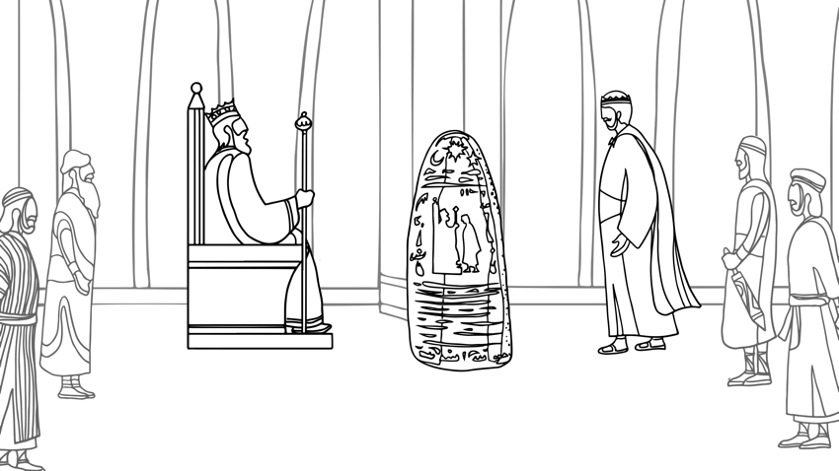
بائبل میں ہم دیکھتے ہیں کہ عہد ہم مرتبہ لوگوں کے درمیان بھی ہوتے ہیں۔ بادشاہوں اور اُن کے شہریوں کے درمیان بھی عہد ہوتے ہیں، اور دوبادشاہوں کے درمیان بھی۔ خدا نے قوموں اور لوگوں کے ساتھ بھی عہد باندھے۔ اس سبق میں، ہماری خاص دلچسپی خدا کے لوگوں کے ساتھ اُس کے عہد میں ہے، خاص طور پر مسیح میں اُس کے نئے عہد میں۔
بائبل کے عہدوں کی ہماری سمجھ میں ایک اہم پیش رفت بیسویں صدی کے دوسرے نصف میں ہوئی۔ اس وقت بہت سے ماہرین نے بائبلی عہدوں کا موازنہ قدیم مشرقِ قریب کے اُن دستاویزات سے کرنا شروع کیا جنہیں عام طور پر "سوزرین-واسَل معاہدات" (Suzerain-Vassal Treaties) کہا جاتا ہے۔ یہ معاہدات عہدِ قدیم کے زمانے میں قوموں کے درمیان بین الاقوامی معاہدات تھے۔ ان
واسل بادشاہ
سوزرین بادشاہ
معاہدات میں سوزرین (طاقتوربادشاہ) اپنی بادشاہی کو واسَل (کمزور بادشاہوں) کے ساتھ معاہدات کے ذریعے چلایا کرتا تھا۔
سوزرین-واسل معاہدہ ایک طاقتور بادشاہ اور ایک کم زور بادشاہ کے درمیان ہوتا تھا
یہ مماثلتیں واضح کرتی ہیں کہ بائبل میں خدا کے عہد اُس کی بادشاہی کے معاملات کو چلانے کا بنیادی ذریعہ تھے۔

عہد نامہ قدیم، خاص طور پر پیدائش کی کتاب میں، ہمیں دو قسم کے معاہدات نظر آتے ہیں:
- برابری کا معاہدہ (Parity Treaty)
  - یہ دو برابر قوت اور اختیار رکھنے والے افراد کے درمیان ہوتا ہے۔
  - دونوں فریقین ایک ایسا معاہدہ کرتے ہیں جو دونوں کے لیے فائدہ مند ہو۔
  - مثال کے طور پر: ابرہام اور ابی ملک کے درمیان معاہدہ۔
- سوزرین-واسَل معاہدہ (Suzerainty-Vassal Treaty)
  - یہ غیر مساوی طاقتوں کے درمیان ہوتا ہے۔
  - ایک طاقتور بادشاہ (سوزرین) کمزور بادشاہ (واسَل) کو فتح کر کے اُس سے وفاداری کا مطالبہ کرتا ہے۔
  - واسَل کو اپنی وفاداری برقرار رکھنی پڑتی ہے، لیکن بدلے میں جب کوئی دشمن حملہ کرے تو سوزرین اُس کی حفاظت کرتا ہے ۔
  - اس طرح ایک تحفظی اور باہمی تعلق قائم ہوتا ہے۔
- ڈاکٹر ڈینیئل ایل۔ کِم

ہم اکثر بادشاہوں کو ظالم اور دولت مند حکمران سمجھتے ہیں جو اپنے شہریوں پر ظلم کرتے ہیں۔ لیکن حقیقت میں، یسوع کے زمانے اور اُس سے پہلے قدیم مشرقِ قریب میں بادشاہت کا تصور زیادہ تر عہد اور معاہدوں پر مبنی تھا۔
قدیم معاہدات میں ایک بادشاہ یا سوزرین اپنے واسَل (خادم بادشاہ یا قوم) کے ساتھ تعلق قائم کرتا تھا۔ وہ شرائط طے کرتا تھا، مثلاً:
- میں تمہیں حفاظت دوں گا، خوشحالی دوں گا، شناخت دوں گا۔
- بدلے میں تم اپنی فصل کا حصہ دو گے، میری وفاداری کرو گے، اور دوسرے بادشاہوں سے وفاداری کا تعلق نہیں رکھو گے۔
یہ تعلق ایک طرح سے باہمی فائدے پر مبنی ہوتا تھا۔ اور جب ہم اس زاویے سے عہد اور بادشاہت کو دیکھتے ہیں، تو ہمیں عہد نامہ قدیم کے کئی حصے بالکل انہی سوزرین معاہدات کے مطابق نظر آتے ہیں۔
— مسٹر بریڈلی ٹی۔ جانسن

اب ہم خدا کی بادشاہی کے انتظام کو تین پہلوؤں میں دیکھیں گے:
- عہد کے نمائندگان
- بادشاہی کے لیے مناسب پالیسیاں
- عہد کی پالیسیوں کی نامیاتی ترقی
آئیے سب سے پہلے خدا کے عہد کے نمائندگان پر نظر ڈالیں۔
عہد کے نمائندگان
جیسا کہ ہم نے پہلے دیکھا، قدیم زمانے میں بڑے بادشاہ (سوزرین) اپنی بادشاہیوں کو چھوٹے بادشاہوں یا واسَلز کے ساتھ معاہدات کے ذریعے چلاتے تھے۔ یہ واسَل بادشاہ اپنی قوموں کی نمائندگی کرتے اور سوزرین کے ماتحت اپنی بادشاہی کا انتظام کرتے تھے۔ اسی طرح، خدا اپنی بادشاہی کو اُن مردوں کے ذریعے چلاتا ہے جنہیں اُس نے اپنے عہد کے لوگوں کی نمائندگی کے لیے چُنا۔
عہد نامہِ قدیم
یہ دیکھنا مشکل نہیں کہ خدا نے عہد نامہِ قدیم میں عہد کے نمائندگان چُنے۔
- آدم: پیدائش 1–3 اور ہوسیع 6 : 7 میں اشارہ ہے کہ خدا نے پہلا بائبلی عہد آدم کے ساتھ کیا۔
- نوح: پیدائش 6 : 18 اور 9:9-17 میں نوح کے ساتھ خدا کے عہد کا ذکر ہے۔
- ابر ہام: پیدائش 15–17 میں خدا نے ابرہام کے ساتھ عہد کیا۔
- موسیٰ: خروج 19–24 میں موسیٰ کو خدا کے عہد کا نمائندہ بتایا گیا ہے۔
- داؤد: زبور 89 اور 132 میں داؤد کے ساتھ خدا کے عہد کا ذکر ہے۔
ان سب کے ساتھ خدا نے مختلف انداز میں معاملہ کیا، لیکن سب نے خدا کے آسمانی شاہی دربار میں دوسروں کی نمائندگی کی۔
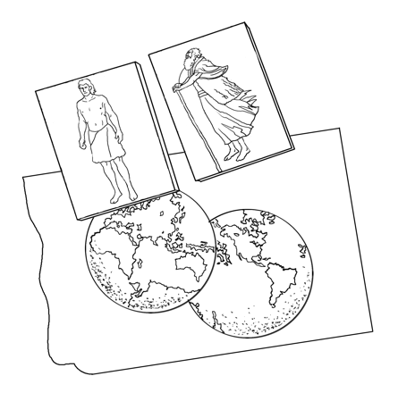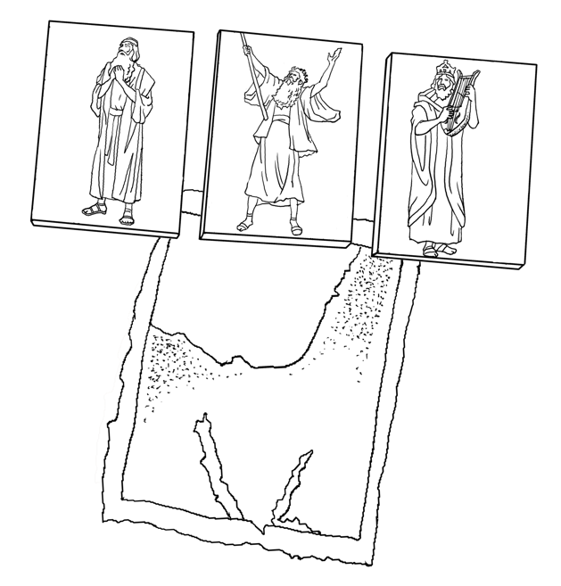
خُدا نے آدم اور نوح کے ساتھ عالمگیر عہد کئے جب کہ
ابرام، موسیٰ اور داؤد کے ساتھ قومی عہد کئے۔

- آدم اور نوح کے عہد کو "عالمگیر عہد" کہا جا سکتا ہے کیونکہ وہ تمام انسانوں کی نمائندگی کرتے تھے۔
- ابرہام، موسیٰ اور داؤد کے عہد کو "قومی عہد" کہا جا سکتا ہے کیونکہ وہ اسرائیل اور اُن غیر قوموں کی نمائندگی کرتے تھے جو اسرائیل میں شامل کیے گئے۔
نیا عہد
نیا عہد نامہ مسیح کو بار بار نئے عہد کا نمائندہ قرار دیتا ہے۔ خدا نے اُسے کلیسیا کی طرف سے خاص طور پر مقرر کیا —کلیسیا میں ہر وہ یہودی اور غیر قوم کا فرد شامل ہے جو مسیح کے نام سے پہچانا جاتا ہے۔
جیسا کہ عبرانیوں 9 : 15 میں لکھا ہے: "
وہ (مسیح) نئے عہد کا درمِیانی ہے تاکہ اُس مَوت کے وسِیلہ سے جو پہلے عہد کے وقت کے قصُوروں کی مُعافی کے لِئے ہُوئی ہے بُلائے ہُوئے لوگ وعدہ کے مُطابِق ابدی مِیراث کو حاصِل کریں۔ (عبرانیوں 9 : 15)
اسی طرح رومیوں 8 : 34 اور 1-تیمتھیس 6 2 : 5-6 میں بھی یہی تعلیم نظر آتی ہے۔ یہ حقیقت کہ مسیح کلیسیا کے لیے خدا کا منتخب نمائندہ ہے، ہمیں نئے عہد نامہ کی الہٰیات کی ایک بنیادی خصوصیت سمجھنے میں مدد دیتی ہے: یہ "مسیح مرکوز" (Christocentric) ہے۔ یعنی نئے عہد نامہ کی ہر تعلیم مسیح کی شخصیت اور کام سے جڑی ہوئی ہے۔
دوسرے لفظوں میں، نئے عہد نامہ کی الہٰیات کا ہر پہلو مسیح کی شخصیت اور اُس کے کام سے گہرا تعلق رکھتا ہے۔ لیکن یہ کیوں ہے؟ مثال کے طور پر، نیا عہد نامہ کیوں سکھاتا ہے کہ ہمیں نجات کے لیے یسوع پر ایمان لانا ضروری ہے؟ دعا اور نیکی یسوع کے نام میں کیوں کی جاتی ہے؟ کلیسیا کو "مسیح کا بدن" کیوں کہا جاتا ہے؟ جواب بالکل واضح ہے۔ مسیح نئے عہد نامہ کی الہٰیات میں مرکزی کردار ادا کرتا ہے کیونکہ خدا نئے عہد میں زندگی کے ہر پہلو کو کلیسیا کے نمائندے کے طور پر مسیح کے ذریعے چلاتا ہے۔ نئے عہد نامہ کی الہٰیات کی اس خصوصیت کو نظرانداز کرنا ا,ُس کی سب سے اہم خصوصیات میں سے ایک کو کھونے کے برابرہے۔
جب ہم دیکھ چکے ہیں کہ خدا نے اپنی بادشاہی کو عہد کے نمائندوں کے ذریعے چلایا، اور خاص طور پر نئے عہد میں مسیح کے ذریعے، تو اب ہمیں خدا کی بادشاہی کے انتظام کی دوسری خصوصیت کی طرف متوجہ ہونا چاہیے: یہ وہ مناسب پالیسیاں ہیں جو بائبلی عہدوں نے بائبلی تاریخ کے مختلف ادوار کے لیے قائم کیں۔
مناسب پالیسیاں
قدیم مشرقِ قریب کے تمام سوزرین-واسَل معاہدات میں کچھ مشترکہ عناصر موجود تھے، لیکن وہ کئی لحاظ سے ایک دوسرے سے مختلف بھی تھے۔ اس کی وجہ یہ تھی کہ ہر معاہدہ مخصوص مسائل کو حل کرنے کے لیے بنایا جاتا تھا جو اُس وقت کے بین الاقوامی تعلقات کے لیے اہم ہوتے تھے۔ بالکل اسی طرح، خدا کے تمام عہدوں میں بھی بہت کچھ مشترک تھا، لیکن ہر عہد کی پالیسیاں بائبلی تاریخ کے مختلف ادوار میں سامنے آنے والے اہم مسائل کے مطابق ترتیب دی گئی تھیں۔ ان پالیسیوں کی مناسبت کو سمجھنے کے لیے ہم پہلے عہد نامہِ قدیم کے عہدوں پر نظر ڈالیں گے اور پھر نئے عہد کی پالیسیوں پر غور کریں گے۔
عہد نامہِ قدیم کے عہدوں کو سرسری طور پر پڑھنے سے یہ بات واضح ہوتی ہے کہ ہر عہد اُس وقت خدا کی بادشاہی کے مخصوص مرحلے کے لیے موزوں پالیسیوں پر مرکوز تھا۔ خدا کا آدم کے ساتھ عہد بجا طور پر "بنیادوں کا عہد" کہلایا جا سکتا ہے، کیونکہ اس میں خدا کی بادشاہی کے مقاصد اور انسان کے کردار پر زور دیا گیا، چاہے گناہ دنیا میں داخل ہونے سے پہلے یا بعد۔ طوفان کے بعد، خدا نے نوح کے ساتھ ایک عہد کیا جسے "استحکام کا عہد" کہا جا سکتا ہے۔ اس عہد میں فطرت کے استحکام پر زور دیا گیا تاکہ گناہ آلود انسانیت خدا کی بادشاہی کے مقاصد پورے کرنے کے لیے محفوظ ماحول میں خدمت کر سکے۔ ابرہام کے ساتھ خدا کا عہد "انتخاب کا عہد" کہلایا جا سکتا ہے، کیونکہ اس میں اسرائیل کو خدا کی منتخب قوم کے طور پر اُن کے حقوق اور ذمہ داریوں پر زور دیا گیا۔ موسیٰ کے ساتھ عہد کو اکثر "شریعت کا عہد" کہا جاتا ہے، کیونکہ اس میں خدا کی شریعت پر زور دیا گیا جس کے ذریعے اسرائیل کے قبائل کو ایک قوم بنایا گیا اور اُنہیں وعدہ کی سرزمین کی طرف رہنمائی کی گئی۔ آخرکار، داؤد کے ساتھ خدا کا عہد "بادشاہت کا عہد" کہلایا جا سکتا ہے، کیونکہ اس نے اسرائیل کو ایک حقیقی بادشاہی کے طور پر قائم کیا اور داؤد کی شاہی نسل کو بادشاہی کی خدمت میں رہنمائی دینے پر زور دیا۔
جب ہم عہد نامہِ قدیم کے عہدوں کی پالیسیوں پر غور کرتے ہیں، توہمیں حیرت نہیں ہوتی کہ اس میں ایسی پالیسیاں قائم کی گئیں جو ماضی کی ناکامیوں کو درست کرنے اور مسیح میں خدا کی بادشاہی کے مقاصد کی تکمیل کرنے کے لیے بنائی گئی تھیں۔

نیا عہد
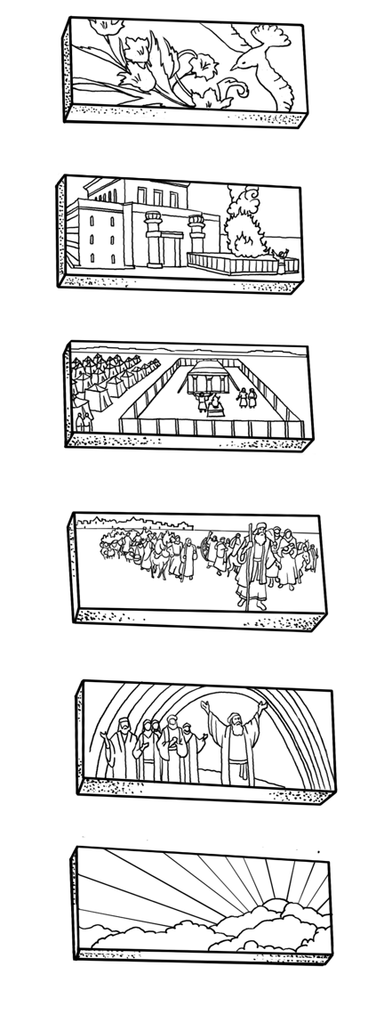نیا عہد بائبلی تاریخ کے آخری دور میں آتا ہے — آدم، نوح، ابرہام، موسیٰ اور داؤد کے عہد کے بعد۔ اسی لیے نیا عہد "تکمیل کا عہد" کہلاتا ہے۔ اس نے ایسی پالیسیاں قائم کیں جو ماضی کی ناکامیوں کو درست کرنے اور خدا کے بادشاہی کے مقاصد کو مسیح میں مکمل کرنے کے لیے بنائی گئی تھیں۔
آدم - بُنیاد
نیا عہد-تکمیل
داؤد- بادشاہت
موسیٰ- شریعت
ابرہام - انتخاب
نُوح - استحکام
نئے عہد کا ذکر سب سے پہلے یرمیاہ 31:31 میں کیا گیا ہے جہاں ہم یہ الفاظ پڑھتے ہیں:
" دیکھ وہ دِن آتے ہیں خُداوند فرماتا ہے جب مَیں اِسرائیل کے گھرانے اور یہُوداؔہ کے گھرانے کے ساتھ نیا عہد باندُھوں گا۔" (یرمیاہ 31:31).
اس آیت کے وسیع تر سیاق میں "وہ دن آ رہے ہیں" کا مطلب اسرائیل کی جلاوطنی کے خاتمے کے بعد کا وقت ہے۔ جیسا کہ ہم نے پہلے سبق میں دیکھا، مسیحی خوشخبری یا "انجیل" کا پیغام یہ تھا کہ اسرائیل کی جلاوطنی ختم ہونے کے بعد خدا کی بادشاہی اپنی آخری، عالمگیر فتح تک پہنچے گی۔ اس طرح، نئے عہد کے پہلے ذکر سے ہی ہم دیکھتے ہیں کہ یہ خدا کی بادشاہی کی فتح مند تکمیل کے ساتھ جڑا ہوا ہے۔
اسی وجہ سے، یرمیاہ 31 : 33-34 میں خدا نے نئے عہد کی پالیسیاں واضح کیں۔ یہ وہ پالیسیاں تھیں جو مسیح میں بادشاہی کے اس آخری مرحلے کے لیے موزوں تھیں۔ خدا نے فرمایا:
"یہ وہ عہد ہے جو مَیں اُن دِنوں کے بعد اِسرائیل کے گھرانے سے باندُھوں گا۔ خُداوند فرماتا ہے مَیں اپنی شرِیعت اُن کے باطِن میں رکُھّوں گا اور اُن کے دِل پر اُسے لِکُھوں گا اور مَیں اُن کا خُدا ہُوں گا اور وہ میرے لوگ ہوں گے۔ اور وہ پِھر اپنے اپنے پڑوسی اور اپنے اپنے بھائی کو یہ کہہ کر تعلِیم نہیں دیں گے کہ خُداوند کو پہچانو کیونکہ چھوٹے سے بڑے تک وہ سب مُجھے جانیں گے خُداوند فرماتا ہے اِس لِئے کہ مَیں اُن کی بدکرداری کو بخش دُوں گا اور اُن کے گُناہ کو یاد نہ کرُوں گا۔" (یرمیاہ 33:31-34).
دیکھئے کہ اس عبارت میں واضح ہے کہ نیا عہد خدا کی بادشاہی کو اُس کے آخری انجام تک لے جائے گا۔ جب خدا اپنے لوگوں کی بدکاری کو معاف کرے گا اور اُن کے گناہوں کو پھر یاد نہیں کرے گا۔ اس وقت خدا اپنے لوگوں کو ابدی برکتیں دے گا، اپنی شریعت اُن کے ذہنوں میں ڈالے گا اور اُن کے دلوں پر لکھے گا۔ خدا نے کہا کہ یہ سچا وعدہ نئے عہد کے ہر شخص کے لیے ہوگا، جیسا کہ اُس نے فرمایا: "وہ سب مجھے جانیں گے، چھوٹے سے بڑے تک۔"
استثنا 10 : 16اور یرمیاہ 4:4 جیسے حوالوں میں خدا نے بار بار بنی اسرائیل کو کہا کہ وہ اپنے عہد کے ساتھ صرف ظاہری وابستگی سے آگے بڑھ کر اور اپنے دلوں کو ختنہ کریں۔ دوسرے لفظوں میں، وہ خدا سے گہری محبت کریں اور اُس کی شریعت کو اپنے دلوں پر لکھیں۔ لیکن نئے عہد کی پالیسیوں میں خدا نے وعدہ کیا کہ وہ خود اس طرح مداخلت کرے گا کہ یہ حقیقت اُس کے عہد کے تمام لوگوں کے لیے یقینی ہو جائے۔
یسوع کے جی اُٹھنے اور آسمان پر چڑھنے کے بعد خدا کی بادشاہی کی شکل ایسی ہی رہی کہ خدا اپنے لوگوں پر اپنی جگہ میں حکمرانی کرتا ہے، لیکن اُس کی صورت بالکل بدل گئی۔ سب سے اہم بات یہ ہے کہ جب یسوع خدا کے دہنے ہاتھ پر بیٹھا، جیسا کہ پطرس رسول نے پنتکست کے دن اعمال 2 میں منادی کی۔ اُس نے اپنی روح القدس کو اپنے لوگوں پر اُنڈیل دیا، جیسا کہ یوایل کی کتاب میں پیشین گوئی کی گئی تھی۔ روح کی یہ سکونت نہ صرف یہودیوں میں بلکہ غیر قوموں میں بھی تھی — جو پہلے حیرت اور صدمے کا باعث تھی ۔یہ اس بات کی علامت ہے کہ خدا کی بادشاہی اب صرف اسرائیل کے لوگوں یا ابراہیم کی جسمانی نسل پر مشتمل نہیں ہوگی، بلکہ اُن پر ہوگی جو ایمان کے وسیلہ سے ابراہیم کی نسل ہیں، جیسا کہ پولس نے رومیوں 4 میں بھی کہا۔ اس طرح خدا کی بادشاہی ہر قبیلے، قوم اور زبان کے لوگوں پر مشتمل ہے؛ جو کوئی مسیح پر ایمان رکھتا ہے وہ روح حاصل کرے گا، اور جس کے پاس روح ہے خدا اُس کی زندگی میں سکونت اور حکمرانی کرتا ہے۔
— ڈاکٹر کانسٹنٹائن آر۔ کیمبل
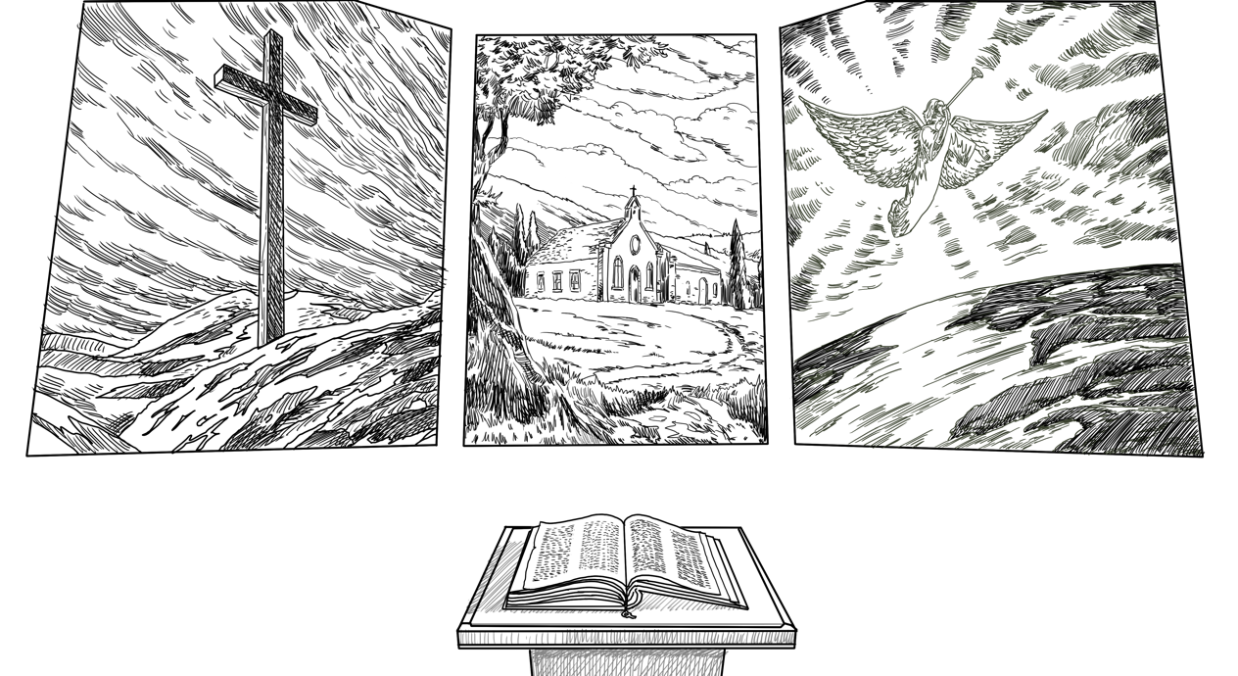
آغاز
تسلسل
تکمیل
خُدا کی بادشاہی کے تین مراحل

جیسا کہ ہم نے پچھلے سبق میں دیکھا، یسوع نے سکھایا کہ نئے عہد کا زمانہ وقت کے ساتھ تین مراحل میں ظاہر ہوگا۔ پہلا مرحلہ اُس کی پہلی آمد کے ساتھ شروع ہوا، جس میں مسیح نے نئے عہد کی بہت سی توقعات کو پورا کیا، لیکن سب کو پورا نہیں کیا۔ پھر تسلسل کا مرحلہ آیا، جس میں کلیسیا کی تاریخ کے دوران نئے عہد کا زمانہ غیر معینہ مدت تک جاری رہے گا۔ اس دوران یسوع مزید توقعات کو پورا کرتا ہے، لیکن پھر بھی سب کو نہیں۔ آخرکار، نئے عہد کا زمانہ اُس وقت اپنی تکمیل کوپہنچے گا جب مسیح دوبارہ آئے گا اور ہر توقع مکمل انداز میں پوری ہو جائے گی۔ نئے عہد کی تین مرحلوں میں یہ تکمیل ہمیں نئے عہد نامہ کی الہٰیات کی دوسری بنیادی خصوصیت پہچاننے میں مدد دیتی ہے۔ یہ نہ صرف مسیح پر مرکوز تھی بلکہ نئے عہد کی پالیسیوں کو ان تین مراحل میں سمجھانے کے لیے بھی وقف تھی۔
نئے عہد نامہ کے مصنفین کو اپنے وقت کا بڑا حصہ اس بات پر صرف کرنا پڑا کہ نئے عہد کی زندگی کے لیے توقعات کو کس طرح ایڈجسٹ کیا جائے۔ مثال کے طور پر، یرمیاہ 31 میں پیدا ہونے والی توقعات کے برعکس، متی 6 : 12 اور 1-یوحنا 1 : 9جیسی آیات واضح کرتی ہیں کہ مسیح کے پیروکاروں کو اب بھی معافی مانگنے کی ضرورت ہے کیونکہ وہ اب بھی خدا کی شریعت کی خلاف ورزی کرتے ہیں۔ اسی طرح 2-کرنتھیوں 11 :13اور گلتیوں 2 : 4 میں ہم دیکھتے ہیں کہ جھوٹے ایماندار نئے عہد کی کلیسیا میں سچے ایمانداروں کے درمیان موجود رہتے ہیں۔ یہ اور دیگر عوامل نئے عہد کی پالیسیوں کے درجہ بہ درجہ سامنے آنے سے کس طرح متاثر ہوئے؟ کسی نہ کسی طریقے سے، نئے عہد نامہ کی الہٰیات کا ہر پہلو اسی سوال کا جواب دینے کے لیے وقف تھا۔
اب جب ہم دیکھ چکے ہیں کہ خدا نے اپنی بادشاہی کو عہد کے نمائندوں اور تاریخی طور پر موزوں پالیسیوں کے ذریعے چلایا، تو ہمیں بائبلی عہدوں میں پالیسیوں کے نامیاتی ارتقاء کو بھی دیکھنا چاہیے۔
نامیاتی ارتقاء
جب ہم عہد کی پالیسیوں کے نامیاتی ارتقاء کی بات کرتے ہیں تو ہمارے ذہن میں درخت کی نشوونما کا تصور آتا ہے۔ ایک درخت بیج سے مکمل بلوغت تک بڑھتے ہوئے بدلتا ہے، لیکن وہ پھر بھی ایک ہی جاندار رہتا ہے۔ عہد نامہِ قدیم کے عہدوں کو بھی ہم اسی طرح دیکھ سکتے ہیں۔ ہر عہد میں مختلف نمائندگان تھے اور ہر عہد اُس وقت کی تاریخ کے لیے موزوں پالیسیوں پر مرکوز تھا۔ لیکن ان تبدیلیوں کے باوجود ایک نامیاتی وحدت موجود رہی۔
عہد نامہِ قدیم
ہم عہد نامہِ قدیم کے عہدوں کے نامیاتی ارتقاء کو اس وقت دیکھ سکتے ہیں جب ہم یاد رکھتے ہیں کہ عہد کی پالیسیاں پوری تاریخ میں جاری رہیں۔ مثال کے طور پر، آدم کے وقت سے خدا نے مقرر کیا کہ انسانیت، اُس کی صورت میں آ کر، اُس کی بادشاہی کو زمین پر پھیلائے۔ یہ پالیسی وقت کے ساتھ ارتقاء کرتی رہی، لیکن کبھی ختم نہیں ہوئی۔ نوح کے وقت سے خدا نے فطرت کے استحکام کو ایک محفوظ ماحول کے طور پر قائم کیا تاکہ گناہ میں گرنے والی انسانیت اُس کی بادشاہی کے مقاصد پورے کر سکے۔ یہ انتظامی پالیسی بعد کے عہدوں میں مختلف طریقوں سے بدلی، لیکن خدا نے اسے کبھی ترک نہیں کیا۔ ابرہام کے وقت سے اسرائیل کو خدا کی منتخب قوم کے طور پر خاص حقوق اور ذمہ داریاں دی گئیں۔ اُن کا یہ خاص کردار تاریخ میں مزید عہدوں کے اضافے کے ساتھ ارتقاء کرتا رہا، لیکن خدا کی بادشاہی کے انتظام سے کبھی ختم نہیں ہوا۔

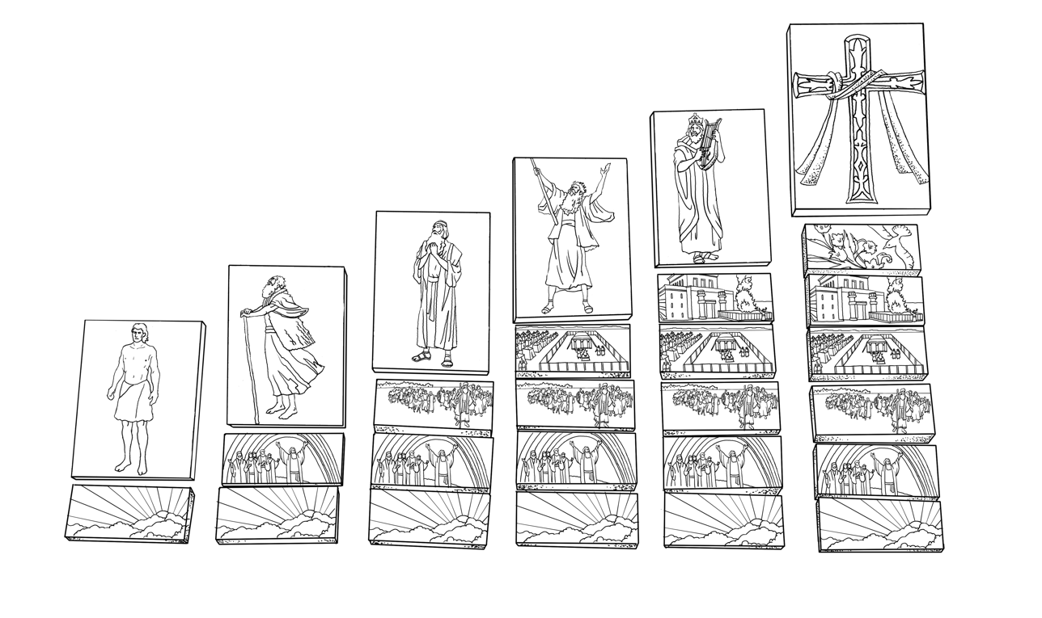
آدم نُوح ابرہام موسیٰ داؤد یسوع
خُدا کے عہدوں کی پالیسیاں تاریخ کے ہر دور میں جاری اور قائم رہیں۔

موسیٰ کے زمانے سے شریعت اسرائیل کے لیے رہنمائی کا ذریعہ رہی۔ اگرچہ بعد میں دیگر عہد شامل ہونے کے ساتھ اس شریعت کو مختلف طریقوں سے نافذ کیا گیا، لیکن اسے کبھی منسوخ نہیں کیا گیا۔ اور داؤد کے زمانے سے داؤد کی شاہی نسل نے خدا کے لوگوں کو بادشاہی کی خدمت میں رہنمائی دی۔ اگرچہ یہ قیادت نئے عہد اور یسوع کی بادشاہی کے ساتھ بدل گئی، لیکن اسے ختم نہیں کیا گیا۔ عہد نامہِ قدیم میں جو نامیاتی ارتقاء کا نمونہ ہم دیکھتے ہیں، وہ نئے عہد میں بھی جاری رہا۔ یہ بھی پچھلے عہدوں سے نامیاتی طور پر ترقی کرتا رہا۔
نیا عہد
نیا عہد یرمیاہ 31:31 میں بیان ہوا ہے جہاں خدا نے فرمایا: "میں اسرائیل کے لوگوں اور یہوداہ کے لوگوں کے ساتھ نیا عہد باندھوں گا"۔
اکثر مسیحی "نئے عہد" کو بالکل نیا اور پچھلے عہدوں سے منقطع سمجھتے ہیں۔ لیکن یہ جاننا ضروری ہے کہ "نیا" کا ترجمہ عبرانی لفظ "خاداش" سے کیا گیا ہے۔ یسعیاہ 61 : 4، حزقی ایل 36 : 26اور ایوب 29 : 30جیسے حوالے واضح کرتے ہیں کہ یہ لفظ اور اس کے متعلقہ افعال کا مطلب "بالکل نیا" نہیں بلکہ "تجدید شدہ"، "تعمیر شدہ"، "تازہ کیا گیا" یا "نئے سرے سے بنایا گیا" ہے۔ اس نکتہِ نظر کی تائید اس حقیقت سے بھی ہوتی ہے کہ خدا نے کہا نیا عہد اسرائیل اور یہوداہ کے لوگوں کے ساتھ ہوگا۔ دوسرے لفظوں میں، نیا عہد ابر ہام کی نسل اور اُن غیر قوموں کے ساتھ ایک تجدید شدہ قومی عہد ہے جو اسرائیل کی جلاوطنی کے بعد اُس کے خاندان میں شامل کیے گئے۔
یقیناً، جیسے ہر پچھلا عہد اپنے وقت کے لیے موزوں پالیسیاں قائم کرتا تھا، ویسے ہی نیا عہد بھی اپنی تاریخ کے مرحلے کے لیے موزوں پالیسیاں قائم کرتا ہے۔ یہ پالیسیاں مسیح اور اُس کے رسولوں اور نبیوں کے ذریعے ظاہر ہوئیں۔ لیکن ہر پچھلے عہد کی طرح نیا عہد بھی خدا کی پہلے سے قائم کردہ پالیسیوں کی تجدیداور تعمیر کرتا اوراُنہیں تازہ کرتا ہے۔
جب ہم خدا کی بادشاہی کو کلام اور نجات کی تاریخ کے تناظر میں دیکھتے ہیں، تو ہم دیکھتے ہیں کہ جیسے جیسے عہد آگے بڑھتے ہیں اور مسیح میں اپنی تکمیل تک پہنچتے ہیں، انتظام میں تبدیلیاں آتی ہیں۔ عہد نامہِ قدیم میں خدا نے اپنی نجات کی منصوبہ بندی اسرائیل کی قوم کے ذریعے پرانے عہد میں ظاہر کی۔ وہ بنیادی طور پر ایک قوم کے ساتھ کام کر رہا تھا، ایک تھیوکریسی کے طور پر، ایک دکھائی دینے والی نمائندگی کے ساتھ، تاکہ اُن کے ذریعے مسیح، خداوند یسوع کی آمد ہو۔ اس وقت بادشاہی کا انتظام ایک خاص جگہ، زمین اور حکومت سے جڑا ہوا تھا۔ لیکن نئے عہد میں مسیح کے ذریعے اس کی تکمیل میں تبدیلیاں آئیں۔ مسیح بادشاہ ہے۔ وہی ہے جو عہد نامہِ قدیم کی علامتوں اور پرچھائیوں کو پورا کرتا ہے۔ وہ داؤد اور موسیٰ کے کردار کو پورا کرتا ہے۔ اپنی زندگی، موت اور قیامت کے ذریعے وہ بادشاہی کا آغاز کرتا ہے، خدا کی نجات بھری حکمرانی کو دنیا میں لاتا ہے، اور ایک بین الاقوامی برادری قائم کرتا ہے — کلیسیا، ایک نیا انسان، یہودی اور غیر قوم مل کر یہ سب کرتے ہیں۔ اب وہ کلیسیا کے ذریعے حکمرانی کرتا ہے۔ یہ مسیح کی روحانی حکمرانی ہے جو اُس کے لوگوں کے ذریعے ظاہر ہوتی ہے۔ یہ اُس وقت ہوتا ہے جب مرد، عورتیں اور بچے ایمان لاتے اور توبہ کرتے ہیں۔ جیسے ہی وہ ایمان لاتے ہیں، وہ بادشاہی میں داخل ہوتے ہیں۔ خدا کی نجات بھری حکمرانی اُن تک پہنچتی ہے۔ اب یہ بادشاہی بین الاقوامی ہے جو اپنے اندر ہر قبیلے، قوم، زبان اور نسل کے افراد کو شامل کرتی ہے۔ یہ مقامی کلیسیا میں ظاہر ہوتی ہے جہاں مسیح اپنے لوگوں پر حکمرانی کرتا ہے، لیکن یہ بالکل ویسا نہیں ہے جیسا کہ پرانے اسرائیل کے لئے تھا۔
-ڈاکٹر سٹیفن جے ویلم
اسی طرح، جب ہم خدا کی بادشاہی کے انتظام میں تبدیلیوں پر غور کرتے ہیں، تو ہمیں یہ نہیں سوچنا چاہیے کہ خدا کسی قدیم زمانے کے افسر کی طرح ایک نیا چارٹ بنا رہا ہے کیونکہ پہلا ناکام ہو گیا۔ ایسا نہیں ہو سکتا۔ اُس کے مقاصد ہمیشہ مستقل رہتے ہیں۔ بہتر یہی ہے کہ ہم سمجھیں کہ اُس کے اصول نسبتاً یکساں ہیں اور پھر دیکھیں کہ کون سی تبدیلیاں کی گئی ہیں۔ اس معاملے میں، یہ حقیقت اہم ہے کہ یسوع جسمانی طور پر موجود نہیں ہے، تاکہ روح آئے اور کلیسیا کو طاقت دے۔ اب کلیسیا صرف ایک جگہ پر یسوع کی جسمانی موجودگی پر مرکوز نہیں بلکہ روح کے وسیلے سے دنیا بھر میں اُس کا پیغام اور مشن لے جا سکتی ہے۔ اس طرح عہدوں میں ایک تبدیلی آئی ہے۔ جہاں پہلے جسمانی طور پر عمل ہوتا تھا، اب روح کے وسیلے سے طاقت دی جاتی ہے تاکہ پرانے عہد کا مقصد پورا ہو — یہ مقصد ہےخدا سے اپنے پورے دل، دماغ، جان اور طاقت سے محبت کرنا اور اپنے پڑوسی سے اپنے جیسا محبت کرنا — یہ اب ایمانداروں کے لیے ممکن ہو گیا ہے۔
ـڈاکٹر شان میکدونف
یہ نامیاتی ارتقاء جو عہد نامہِ قدیم اور نئے عہد کے درمیان ہوا، ہمیں نئے عہد نامہ کی الہٰیات پر ایک تیسرا اہم زاویہ فراہم کرتا ہے۔ یہ نہ صرف مسیح مرکوز تھی اور بادشاہی کے تین مراحل میں موزوں پالیسیوں پر مرکوز تھی، بلکہ یہ عہد نامہِ قدیم کی الہٰیات پر بھی مبنی تھی۔ اپنی اصل میں، نیا عہد نامہ کوئی نیا ایمان نہیں تھا۔ بلکہ نئے عہد نامہ کے مصنفین نے عہد نامہِ قدیم کی تعلیمات کو مسیح میں خدا کے انکشاف کی روشنی میں نافذ کیا۔ یہی وجہ ہے کہ نیا عہد نامہ نسبتاً مختصر ہے۔ اس نے عہد نامہِ قدیم کی مستقل حیثیت کو تسلیم کیا۔ یہی وجہ ہے کہ نئے عہد نامہ کے مصنفین نے اپنی الہٰیاتی بصیرتوں کی تائید کے لیے سینکڑوں بار عہد نامہِ قدیم کا حوالہ دیا۔ اس لیے جب ہم کہتے ہیں کہ نیا عہد نامہ کی الہٰیات "نئے عہد کی الہٰیات" ہے، تو ہمارا مطلب یہ نہیں کہ یہ عہد نامہِ قدیم سے الگ ہے۔ بلکہ حقیقت یہ ہے کہ نئے عہد نامہ کی الہٰیات کا ہر پہلو عہد نامہِ قدیم کی الہٰیات کو شامل کرتا ہے اور اُسی پر مزید دلائل تعمیر کرتا ہے۔
اب تک ہم نے نئے عہد پر اپنے سبق میں خدا کی بادشاہی کے انتظام کو دیکھا ہے۔ اب ہمیں اس سبق کے دوسرے بڑے موضوع کی طرف بڑھنا چاہیے۔ یہ موضوع ہے: نئے عہد میں خدا اور اُس کے لوگوں کے درمیان تعلقات کی حرکیات۔

تعلقات کی حرکیات
نئے عہد نامہ کے مصنفین نے خدا اور اُس کے عہد کے لوگوں کے درمیان تعلقات کو بے شمار طریقوں سے بیان کیا۔ وہ خدا کے فضل اور اُس کے غضب دونوں کا ذکر کرتے ہیں۔ وہ اطاعت کا مطالبہ کرتے ہیں اور نافرمانی کے خلاف خبردار کرتے ہیں۔ وہ بیان کرتے ہیں کہ خدا بعض کو نقصان سے بچاتا ہے اور دوسروں کو دکھ سہنے کے لیے بلاتا ہے۔ یہ اور اس طرح کے کئی براہِ راست اور بالواسطہ حوالہ جات کچھ اہم سوالات پیدا کرتے ہیں: اس تفریق کے پیچھے کون سا الہٰیاتی نکتہ ِ نظر کارفرما تھا؟ نئے عہد نامہ کے مصنفین نے ان سب کو کس طرح سمجھا؟ اور انہوں نے خدا اور انسان کے تعلقات کی حرکیات کو کس طرح بیان کیا؟
اس پس منظر کو سمجھنے کے لیے ہمیں دوبارہ قدیم مشرقِ قریب کے سوزرین-واسَل معاہدات کی طرف جانا ہوگا۔ عمومی طور پر یہ معاہدات تین پہلوؤں پر مرکوز ہوتےتھے: پہلا، بڑے بادشاہ ہمیشہ دعویٰ کرتے تھے کہ وہ اپنے واسَلز پر مہربانی کرتے ہیں۔ دوسرا، وہ یہ بھی طے کرتے تھے کہ واسَل کس طرح اپنی وفاداری ثابت کریں۔ اور تیسرا، وہ اطاعت اور نافرمانی کے نتیجے میں برکتوں اور لعنتوں کے نتائج واضح کرتے تھے۔ یقیناً بڑے بادشاہ ہمیشہ یہ حق رکھتے تھے کہ وہ اپنے عہد کی شرائط کو اپنی مرضی کے مطابق نافذ کریں۔ لیکن عمومی طور پر مہربانی، وفاداری اور نتائج ہی وہ بنیادی اصول تھے جن پر یہ معاہدات قائم ہوتے تھے۔
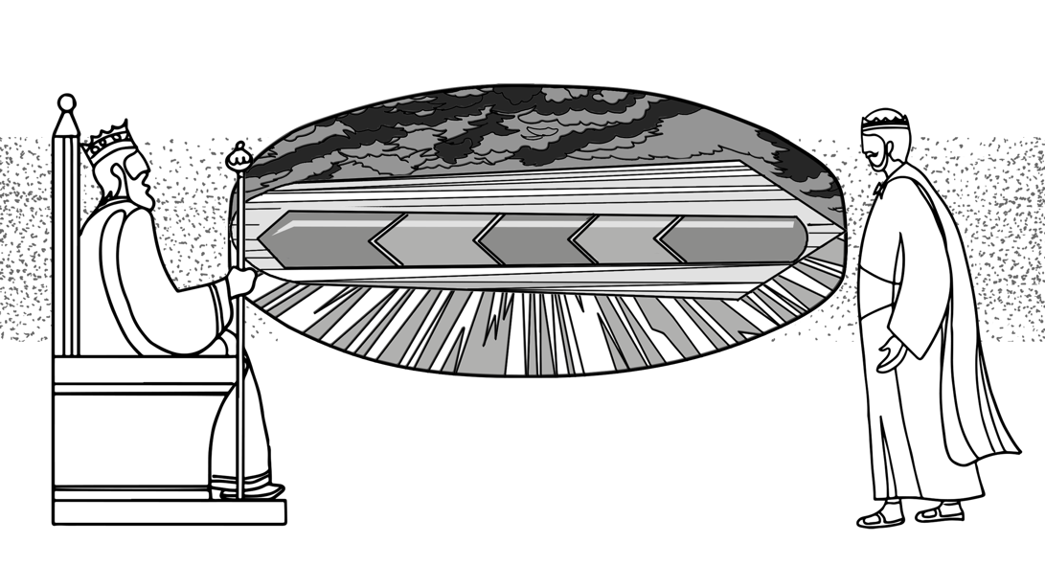
سورزین-واسل معاہدوں کا تین پہلوؤں والا نمونہ
لعنتیں
برکتیں
وفاداری
مہربانی

اسی طرح کے عناصر ہمیں بائبلی عہدوں میں خدا اور انسان کے تعلقات کی حرکیات میں بھی نظر آتے ہیں۔ ہمیں یاد رکھنا چاہیے کہ خدا، جو سب سے بڑا بادشاہ ہے، وہی طے کرتا ہے کہ اُس کے عہد کس طرح پورے ہوں گے۔ اور وہ یہ سب اپنی بے مثال حکمت کے مطابق کرتا ہے، نہ کہ انسانی توقعات کے معیار پر۔ یہی وجہ ہے کہ کلام بار بار بتاتا ہے کہ خدا کے اپنے لوگوں کے ساتھ تعلقات اکثر انسانی سمجھ سے بالاتر ہیں۔ لیکن جیسا کہ استثنا 29:29، یسعیاہ 55 : 8-9 متعدد زبور اور ایوب اور واعظ کی پوری کتابیں یاد دلاتی ہیں، خدا نے ان عہدوں کی حرکیات کو ہمیشہ بھلائی اور حکمت کے ساتھ نافذ کیا۔
ہم خدا اور انسان کے تعلقات کی حرکیات کو تین پہلوؤں میں دیکھیں گے۔ پہلے، خدا کی الٰہی مہربانی اپنے لوگوں پر۔ دوسرے، یہ کہ بائبلی عہد میں کس طرح خدا کے لوگوں کے لیے وفاداری کے امتحانات شامل ہوتے ہیں۔ اور تیسرے یہ کہ، اطاعت اور نافرمانی کے نتیجے میں برکتوں اور لعنتوں کے نتائج کیا ہوتے ہیں۔ آئیے سب سے پہلے خدا کی الٰہی مہربانی پر غور کریں۔
الٰہی رحمت
ہم الٰہی مہربانی کے پہلو کو عہد نامہِ قدیم کے عہدوں اور نئے عہد، دونوں میں دیکھیں گے۔ پہلے عہد نامہِ قدیم کے عہدوں میں الٰہی رحمت پر غور کریں۔
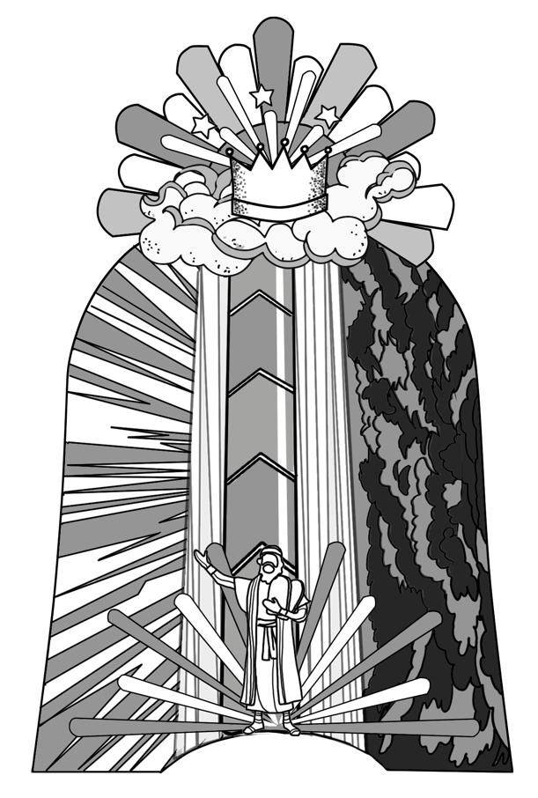عہد نامہِ قدیم
لعنتیں
برکتیں
وفا
داری
رحم
موسیٰ کے ساتھ خُدا کا الٰہی عہد
عہد نامہِ قدیم واضح طور پر بتاتا ہے کہ خدا کی مہربانی یا شفقت اُس کے عہدوں کے تعلقات کو شروع کرنے اور قائم رکھنے کا ذریعہ تھی۔ ابتدا میں، خدا نے آدم پر الٰہی رحمت ظاہر کی جب وہ "بنیادوں کے عہد" میں اُس کا نمائندہ تھا۔ گناہ میں گرنے سے پہلے خدا نے آدم پر مہربانی کی کہ اُس نے عدن کا باغ بنایا اور اُسے اپنی صورت میں وہاں رکھا۔ اور گناہ میں گرنے کے بعد بھی خدا نے آدم اور حوا پر نجات بخش فضل نازل کیا۔ مزید یہ کہ آدم نے خدا کی عدالت میں پوری انسانیت کی نمائندگی کی، لہٰذا خدا کی مہربانیاں جو اُس پر ظاہر ہوئیں، وہ اُس کے نمائندہ لوگوں تک بھی پہنچیں۔ ایک نہ ایک طریقے سے خدا نے تمام انسانوں پر عام فضل جاری رکھا، حتیٰ کہ غیر ایمانداروں پر بھی۔ اور سچے ایمانداروں پر، جیسے ہابیل، سیت اور بہت سے دوسروں پر خدا نے نجات بخش فضل بھی ظاہر کیا۔
نوح نے بھی اپنی زندگی بھر خدا کی الٰہی مہربانی حاصل کی — عام فضل بھی اور نجات بخش فضل بھی — کیونکہ وہ "استحکام کے عہد" میں خدا کا نمائندہ تھا۔
جیسے آدم کے ساتھ کئے گئے عہد میں خدا کی مہربانی نوح پر ظاہر ہوئی تھی، ویسے ہی نوح پر ظاہر ہونے والی مہربانیاں نُوح کے لوگوں تک پہنچیں، یعنی تمام انسانوں تک۔ خدا نے مختلف طریقوں سے سب پر اپنا عام فضل ظاہر کیا، اور خاص طور پر سام کی نسل میں سچے ایمانداروں پر نجات بخش فضل بھی ظاہر کیا۔ جب ابرہام اسرائیل کے انتخاب کے عہد میں خدا کا نمائندہ تھا تو اسے بھی خدا کی عام اور نجات بخش مہربانی کا تجربہ ہوا ۔ خدا کی مہربانیاں جو ابرہام پر ظاہر ہوئیں، وہ اُس کے لوگوں پر بھی ظاہر ہوئیں یعنی اسرائیلیوں پر اور اُن غیر قوموں پر بھی جنہیں بنی اسرائیل میں شامل کیا گیا۔ خدا نے اپنی مرضی کے مطابق اس عہد کے لوگوں پر عام فضل ظاہر کیا، حتیٰ کہ غیر ایمانداروں پر بھی ،جیسے کہ عیسو تھا۔ لیکن اُس نے یعقوب، یوسف اور بہت سے وفاداروں پر نجات بخش فضل بھی نازل کیا۔ موسیٰ کی زندگی کی کہانیاں ہمیں بتاتی ہیں کہ جب وہ شریعت کے عہد کا نمائندہ تھا ، توخدا نے موسیٰ پر عام اور نجات بخش فضل منفرد طریقوں سے ظاہر کیا ۔ اور یہ مہربانیاں اسرائیل کی قوم اور اُن غیر قوموں تک پہنچیں جو بنی اسرائیل میں شامل کیے گئے۔ تمام اسرائیلی خدا کے عام فضل سے فیضیاب ہوئے، حتیٰ کہ وہ بھی جن کے پاس نجات بخش ایمان نہیں تھا۔ اور خدا نے اسرائیل میں اور اسرائیل میں شامل کیے گئے بہت سے لوگوں پر نجات بخش فضل بھی ظاہر کیا۔
آخرکار، داؤد نے بادشاہت کے عہد میں خدا کے منتخب نمائندے کے طور پر عام اور نجات بخش فضل خاص طریقوں سے پایا۔ اور یہ مہربانیاں اُس کے شاہی بیٹوں، اسرائیل کی قوم اور اُن غیر قوموں تک پہنچیں جنہیں اسرائیل میں شامل کیا گیا۔ خدا کی ناقابلِ فہم حکمت کے مطابق، اسرائیل کے غیر ایمانداروں سمیت سب نے عام فضل کا تجربہ کیا ۔ لیکن اسرائیل کے سچے ایمانداروں نے خدا کا نجات بخش فضل پایا۔ عہد نامہِ قدیم کے عہدوں کے ذریعے خدا کی مہربانی نے نئے عہد کی حرکیات میں بھی خدا کی مہربانی کے اثرات کے لیے بنیاد فراہم کی۔

نیا عہد
نئے عہد میں سب سے پہلے نیا عہد نامہ مسیح پر خدا کی مہربانی کی طرف توجہ دلاتا ہے، وہ مسیح جو نئے عہد کا نمائندہ ہے۔ ہمیں واضح طور پر سمجھناچاہیے کہ جیسے آدم گناہ میں گرنے سے پہلے خدا کی رحمت یا نجات بخش فضل کا محتاج نہیں تھا، ویسے ہی یسوع کو بھی خدا سے رحم یا معافی کی ضرورت نہیں تھی۔ پھر بھی متی 3 : 16-17، متی 12 : 18 اور لوقا 3: 22 جیسی آیات بتاتی ہیں کہ بادشاہی کے آغاز کے دوران باپ نے یسوع کو اپنی روح سے مسح کیا تاکہ اپنی خدمت کے لئے قوت اور اختیار پائے۔ درحقیقت، رومیوں 8 :11کے مطابق، باپ نے یسوع کو روح القدس کی قدرت سے مردوں میں سے زندہ کیا۔ مزید یہ کہ زبور 2 : 4-6، متی 18 :28 اور اعمال 2: 31-32 کے مطابق، باپ کی مہربانی نے
آغاز
تسلسل
تکمیل
خُدا کی بادشاہی کے تین مراحل

یسوع کو اُس کے موجودہ اختیار اور قدرت کے مقام پر بلند کیا، اور یہ مہربانی اُس جلال اور اعزازت تک لے جائے گی جو یسوع کو بادشاہی کی تکمیل پر ملیں گے۔
دوسری طرف، نیا عہد نامہ اُس تعلیم پر بھی زور دیتا ہے جسے مسیحی الہٰیاتی ماہرین اکثر "مسیح کے ساتھ اتحاد" کہتے ہیں۔ یہ تعلیم واضح کرتی ہے کہ خدا کی مہربانی جو مسیح پر ظاہر ہوئی، وہ کلیسیا ،یعنی اُس کے نمائندہ لوگوں پر پر بھی اثرانداز ہوتی ہے ۔
ایمانداروں کا مسیح کے ساتھ اتحاد دو پہلو رکھتا ہے۔ ایک طرف، ہم "مسیح میں" ہیں۔ اس کا مطلب یہ ہے کہ چونکہ مسیح ہمارا نمائندہ ہے، نئے عہد کے لوگ خدا کے آسمانی دربار میں مسیح کے نام کے ساتھ پہچانے جاتے ہیں۔ اس طرح، جو کچھ مسیح کے بارے میں سچ ہے، وہ اُن سب کے بارے میں بھی شمار ہوتا ہے جن کی وہ نمائندگی کرتا ہے۔ پولس کا یہی مطلب تھا جب اُس نے افسیوں 1 : 13 میں کہا:
" اُسی میں تُم پر بھی جب تُم نے کلامِ حق کو سُنا جو تُمہاری نجات کی خُوشخبری ہے ۔"( افسیوں 1 : 13 )
دوسری طرف، نیا عہد نامہ صرف یہ نہیں کہتا کہ ایماندار "مسیح میں" ہیں، بلکہ یہ بھی کہتا ہے کہ "مسیح ہم میں ہے۔" یعنی مسیح روح القدس کے ذریعے ایمانداروں میں موجود ہے اور اُن کی روزمرہ زندگی میں کام کرتا ہے۔ جیسا کہ رومیوں 8 :10-11 میں لکھا ہے:
" اور اگر مسِیح تُم میں ہے تو بدن تو گُناہ کے سبب سے مُردہ ہے مگر رُوح راست بازی کے سبب سے زِندہ ہے۔ اور اگر اُسی کا رُوح تُم میں بسا ہُؤا ہے جِس نے یِسُوعؔ کو مُردوں میں سے جِلایا تو جِس نے مسِیح یِسُوعؔ کو مُردوں میں سے جِلایا وہ تُمہارے فانی بَدنوں کو بھی اپنے اُس رُوح کے وسِیلہ سے زِندہ کرے گا جو تُم میں بسا ہُؤا ہے ۔" (رومیوں 8 :10-11 )
یہ آیت واضح کرتی ہے کہ اگرچہ نئے عہد نامہ کے مصنفین جانتے تھے کہ کلیسیا آسمان میں مسیح کے ساتھ پہچانی جاتی ہے، وہ یہ بھی جانتے تھے کہ نئے عہد کا زمانہ ابھی اپنی تکمیل تک نہیں پہنچا۔ اس لیے اب نئے عہد میں یہ زندگی اُس زندگی سے مختلف ہے جو مسیح کی واپسی پر ہوگی۔ فی الحال، خدا کے نئے عہد کے لوگ اب بھی گناہ کرتے ہیں۔ مزید یہ کہ جھوٹے ایماندار، جن کے پاس نجات بخش ایمان نہیں ہے، سچے ایمانداروں کے ساتھ نظر آنے والی کلیسیا میں موجود رہتے ہیں۔ مسیح کا ہم میں کام صرف تکمیل پر ہی مکمل ہوگا۔ اسی لیے نیا عہد نامہ سکھاتا ہے کہ مسیح کی واپسی سے پہلے خدا دکھائی دینے والی کلیسیا میں سب پر عام فضل ظاہر کرتا ہے، حتیٰ کہ جھوٹے ایمانداروں پر بھی۔ یوحنا 15: 1-6 اور عبرانیوں 6 : 6-4 جیسی آیات بتاتی ہیں کہ اگرچہ بے ایمان اکثر خدا کی وقتی مہربانیوں کا تجربہ کرتے ہیں، لیکن وہ نجات بخش فضل نہیں پاتے۔ لیکن اسی وقت خدا نے سچے ایمانداروں پر نجات بخش فضل بھی ظاہر کیا ہے۔ یہی وجہ ہے کہ نئے عہد نامہ کی الہٰیات کا ہر پہلو الٰہی مہربانی کے تناظر میں بیان کیا گیا ہے۔
عہد نامہِ قدیم اور نئے عہد نامے، دونوں میں ہم دیکھتے ہیں کہ خداوند اعلان کرتا ہے کہ وہ تمام انسانوں پر مہربان ہے۔ اچھے اور بُرے، راستباز اور نافرمان، اپنے بچوں اور اُن پر بھی جو اُس کے نہیں ہیں۔ خداوند کی مہربانی اس طرح ظاہر ہوتی ہے کہ وہ ہمیں فوراً ہلاک نہیں کرتا حالانکہ ہم سب گنہگار ہیں۔ بلکہ وہ ہمیں اپنی فضل سے زندہ رہنے دیتا ہے۔ وہ بارش کی برکت دیتا ہے، اور بارش بُرے اور نیک دونوں لوگوں کے کھیتوں پر برستی ہے۔ ہمیں بتایا گیا ہے کہ سورج پودوں کو اگاتا ہے اور راستباز اور نافرمان دونوں کو زندگی دیتا ہے۔ اس کا مطلب ہے کہ خدا اچھے اور بُرے پر سب لوگوں پر مہربان ہے ۔ اور وہ سب کو موقع دیتا ہے کہ وہ پہچانیں کہ وہ کون ہے۔ اپنی رحمت کے ذریعے خدا اُنہیں بھی موقع دیتا ہے جو اُس کی پیروی نہیں کرتے یا اُس کا انکار کرتے ہیں کہ وہ اُس کا پیغام سنیں، اُس کے کلام کا مطالعہ کریں اور نجات پائیں۔ اس طرح خدا اُن پر بھی مہربان ہے جو اُس کے وجود کا انکار کرتے ہیں۔ اور جو اُس کے ہیں، اُن سے وہ وعدہ کرتا ہے کہ ہمیشہ اُن کے ساتھ رہے گا اور اُنہیں ہمیشہ برکت دے گا۔
— ڈاکٹر ایلون پادیلا
جیسا کہ پولس نے افسیوں 2 : 8 میں لکھا:
"کیونکہ تُم کو اِیمان کے وسِیلہ سے فضل ہی سے نجات مِلی ہے اور یہ تُمہاری طرف سے نہیں۔ خُدا کی بخشِش ہے۔" (افسیوں 2 : 8)
اب جب ہم نے دیکھ لیا کہ خدا اور انسان کے تعلقات کی حرکیات میں اُس کی الٰہی مہربانی کا اظہار شامل ہے، تو ہمیں یہ بھی دیکھنا چاہیے کہ خدا کے ساتھ عہد میں زندگی گزارنے میں وفاداری کی آزمائشیں بھی شامل ہیں۔ اطاعت کی یہ شرائط اُن لوگوں کے دلوں کی حالت کو ظاہر کرتی ہیں جو خدا کے ساتھ عہد میں ہیں۔
وفاداری کی آزمائشیں
بیسویں صدی میں بہت سے ماہرین نے بائبلی عہدوں کا موازنہ قدیم مشرقِ قریب کے ایک اور گروہ کی دستاویزات سے کرنا شروع کیا جنہیں اکثر "شاہی عطیات" (Royal Grants) کہا جاتا ہے۔ ان عطیات میں ایک سوزرین اپنے واسَل یا رعایا کو فوائد دیتا تھا۔ ابتدائی تحقیق سے یہ نتیجہ نکالا گیا کہ ان عطیات میں وصول کنندہ کے لیے کوئی ذمہ داریاں یا شرائط نہیں ہوتیں اور وفاداری کی کوئی آزمائش نہیں ہوتیں۔ اس وجہ سے کچھ بائبلی مفسرین نے یہ تجویز دی کہ بعض بائبلی عہدوں میں بھی خدا کے لوگوں سے وفاداری کا مطالبہ نہیں کیا گیا۔ لیکن بعد کی تحقیق نے واضح کیا کہ بات اس کے برعکس تھی۔ اب ہم جانتے ہیں کہ شاہی عطیات میں بھی وصول کنندگان سے وفاداری کے ساتھ خدمت کی توقع کی جاتی تھی۔ اس لیے ہمیں حیران نہیں ہونا چاہیے جب کلام ہمیں بتاتا ہے کہ خدا نے بشمول نئے عہد کے، ہر بائبلی عہد میں اپنے لوگوں کی وفاداری کو آزمایا ۔
جب ہم کہتے ہیں کہ خدا نئے عہد کی زندگی میں ہماری وفاداری کو آزماتا ہے، تو ہمیں کچھ سنگین غلط فہمیوں سے بچنا چاہیے۔ سب سے پہلے، پوری بائبل میں کوئی بھی گنہگار اچھے اعمال کے ذریعے نجات حاصل نہیں کر سکا۔ ہم اپنی کوششوں سے کبھی اُس کمال تک نہیں پہنچ سکتے جو خدا کی ابدی برکتیں حاصل کرنے کے لیے ضروری ہے۔ دوسرا، ہر اچھا عمل جو ہم کرتے ہیں وہ خدا کےاس فضل کے ذریعے ممکن ہوتا ہے جو ہم میں کام کرتا ہے۔ ہم خدا کی رحمت اور اُس کی روح کی قوت کے بغیر کوئی اچھا عمل انجام نہیں دے سکتے۔ اور تیسری بات یہ ہے کہ ہمیں یہ بھی سمجھنا چاہیے کہ خدا نے ہمیشہ اپنے عہد کے لوگوں سے اطاعت کا تقاضا کیاہے۔ عہد نامہِ قدیم اور نئے عہد نامے، دونوں میں، خدا نے اپنے لوگوں کے دلوں کی اصل حالت کو خُداکے احکام پر عمل کے ذریعے آزمایا اور ثابت کیا۔
"میں چاہتا ہوں کہ مسیح میں سب ایماندار جان لیں کہ خدا کے ساتھ ذاتی تعلق نئے عہد نامہ میں شروع نہیں ہوا۔ یہ اُس دیرینہ وعدے کی تکمیل ہے: 'میں اُن کا خدا ہوں گا اور وہ میرے لوگ ہوں گے۔' یہ فارمولا ابتدا سے ہی موجود ہے، عدن کے باغ سے، پیدائش 12 سے، عہد کے لوگوں کی قوم کی تشکیل سے۔ اندرونی عقیدت اطاعت کی ابتدا ہے۔ یہ اطاعت کا نتیجہ نہیں ہے۔یہ اطاعت سے الگ نہیں ہے… ہم خدا کی اطاعت کرتے ہیں کیونکہ اُس نے ہم سے محبت کی ہے، کیونکہ اُس نے ہمیں اپنے ساتھ شامل کیا ہے، کیونکہ اُس نے ہمیں بنایا ہے، کیونکہ وہ ہر وادی، ہر بیابان، ہر فتح میں ہمارے ساتھ رہا ہے۔ اس لیے اطاعت تعلق سے نکلتی ہے، اصول، ضابطے یا قانُون سے نہیں۔"
- ڈاکٹر جوئیل سی۔ ہنٹر
اب ہم دیکھیں گے کہ عہد نامہِ قدیم کے عہدوں میں وفاداری کی آزمائشیں کس طرح ظاہر ہوئیں، اور پھر نئے عہد میں وفاداری کی آزمائشوں پر غور کریں گے۔ آئیے عہد نامہِ قدیم سے آغاز کرتے ہیں۔
عہد نامہِ قدیم
جیسے کہ ہم نے دیکھا، خدا نے عہد نامہِ قدیم میں اپنے نمائندوں اور اُن کے ذریعے اپنے لوگوں کی وفاداری کو بار بار آزمایا۔ آدم کو عدن کے باغ میں ہدایات دے کر آزمایا گیا، اور اُس کی وفاداری پوری انسانیت کی نمائندگی کرتی تھی۔ نوح کو طوفان سے پہلے اور بعد میں خدا کے احکام کے ذریعے آزمایا گیا، اور اُس کے ذریعے بھی پوری انسانیت کے دلوں کی حالت کو پرکھا گیا۔ ابراہیم کی زندگی کی کہانیاں واضح کرتی ہیں کہ خدا نے اُس کی وفاداری کو کئی طریقوں سے آزمایا۔ پیدائش 22 میں خدا نے اُس سے اپنے بیٹے اضحاق کو قربان کرنے کا حکم دیا۔ پیدائش 22 : 12 میں فرشتے نے کہا:
"اب میں جان گیا کہ تُو خدا سے ڈرتا ہے، کیونکہ تُو نے اپنے بیٹے کو، اپنے اکلوتے بیٹے کو، مجھ سے دریغ نہ کیا" (پیدائش 22 : 12)۔
اس طرح خدا نے اپنے حکم کے زریعےابرہام کے دل کی اصل حالت کو ظاہر کیا۔
موسیٰ کو بھی اُس کی زندگی بھر خدا کے احکام کے ذریعے آزمایا گیا، اور اسرائیل کو دی گئی شریعت کا مقصد اُن کے دلوں کو پرکھنا تھا۔ جیسا کہ موسیٰ نے اپنی قوم سے کہا:
"خداوند تیرا خدا تجھے بیابان میں یہ چالیس برس لے آیا تاکہ تجھے عاجز کرے اور آزمائے تاکہ تیرے دل کی بات معلوم کرے کہ آیا تُو اُس کے حکم مانے گا یا نہیں"۔
(استثنا 8 : 2)۔
داؤد کی زندگی بھی بار بار وفاداری کے امتحانوں سے گزری، اور خدا نے اُس کے بیٹوں اور اسرائیل کی نسلوں کو بھی آزمائشوں میں پرکھا۔
اب جب ہم نے عہد نامہِ قدیم میں وفاداری کے امتحانات دیکھ لیے ہیں، تو ہمیں یہ جانچنا چاہیے کہ نئے عہد میں خدا کس طرح اپنے لوگوں کی وفاداری کو آزماتا ہے۔ نئے عہد میں بھی خدا اپنے لوگوں کو اطاعت کے لیے بلاتا ہے، اور اُن کے دلوں کی اصل حالت کو اُن کے ردعمل کے ذریعے ظاہر کرتا ہے۔ یہ اطاعت نجات کے حصول کا ذریعہ نہیں بلکہ خدا کے فضل اور اُس کے روح کی طاقت کے ذریعے ممکن ہوتی ہے۔ نئے عہد میں وفاداری کے امتحانات اس بات کو ظاہر کرتے ہیں کہ کون واقعی مسیح کے ساتھ ایمان اور تعلق میں ہے، اور کون صرف ظاہری طور پر کلیسیا کا حصہ ہے۔
نیا عہد
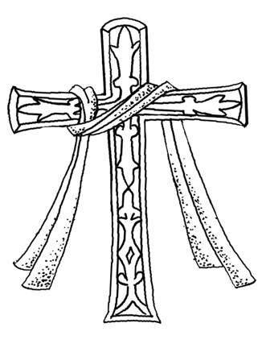
اب جیسا کہ ہم نے دیکھا ہے، خدا کا فضل نئے عہد میں اس طرح اُنڈیلاگیا ہے جیسا کہ بائبلی تاریخ میں پہلے کبھی نہیں ہوا۔ لیکن یہ بھی بالکل واضح ہے کہ نئے عہد نامہ میں خدا کی طرف سے بے شمار احکام اور ہدایات موجود ہیں۔ یہ کیوں ہے؟ اس کی وجہ یہ ہے کہ جیسے عہد نامہِ قدیم کے عہدوں میں وفاداری کی آزمائشیں شامل تھیں، ویسے ہی نئے عہد میں بھی وفاداری کی آزمائشیں لازمی ہیں۔اسی وجہ سے نیا عہد نامہ مسیح کی وفاداری پر بہت زیادہ زور دیتا ہے، کیونکہ وہ نئے عہد کا نمائندہ ہے۔ نیا عہد نامہ ہمیں بتاتا ہے کہ بادشاہی کے آغاز کے دوران یسوع نے ہر وہ امتحان کامیابی سے پاس کیا جو خدا نے اُس سے لیا۔ عبرانیوں 4 : 15میں ہم پڑھتے ہیں:
" کیونکہ ہمارا اَیسا سردار کاہِن نہیں جو ہماری کمزورِیوں میں ہمارا ہمدرد نہ ہو سکے بلکہ وہ سب باتوں میں ہماری طرح آزمایا گیا تَو بھی بے گُناہ رہا۔ " (عبرانیوں 4 : 15)
اور فلپیوں 2 : 8میں پولس نے مسیح کی غیر معمولی فرمانبرداری کا ذکر کرتے ہوئے کہا:

" اور اِنسانی شکل میں ظاہِر ہو کر اپنے آپ کو پَست کر دِیااور یہاں تک فرمانبردار رہا کہ مَوت بلکہ صلِیبی مَوت گوارا کی۔" (فلپیوں 2 : 8)
نئے عہد نامہ کی الہٰیات میں یسوع کی وفادار خدمت کی انتہا اُس کی رضاکارانہ موت صلیب پر ہوئی۔ لیکن یہ اطاعت کا عمل اتنا اہم کیوں تھا؟
جب سے گناہ دنیا میں داخل ہوا، خدا نے اپنے عہد کے لوگوں کے گناہوں کے لیے جانوروں کی قربانیوں کے خون کے ذریعے عارضی انتظام کیا۔ لیکن عبرانیوں 10 : 1-14کے مطابق یہ قربانیاں خدا کی فتح مند بادشاہی میں آخری اور مستقل معافی کو یقینی بنانے کے قابل نہ تھیں۔ اس لیے جب اسرائیل کی جلاوطنی قریب آئی، خدا نے یسعیاہ 53 : 1-12 میں ظاہر کیا کہ وہ اپنے خادم، مسیح کی رضاکارانہ موت کو اپنے لوگوں کے گناہوں کے کفارہ کے طور پر چاہتا ہے۔ اُس کی موت کے ذریعے شاہی نمائندہ خدا کے لوگوں کو اُس کی ابدی اور فتح مند بادشاہی کے جلال میں لے آئے گا۔ یسوع نے یہ کردار بادشاہی کے آغاز میں پورا کیا، جب اُس نے رضاکارانہ طور پر صلیب پر موت قبول کی۔ ہم یہ متی 8 : 17، اعمال 8 : 32-33، رومیوں 6 : 10اور 1-پطرس 2 : 22-25 جیسے حوالوں میں دیکھتے ہیں۔ نئے عہد کے نمائندے کے طور پر وفاداری کے اس امتحان کو پاس کر کے یسوع نے اُن سب کے لیے، جو اُس پر ایمان لاتے ہیں، مستقل کفارہ اور ابدی معافی فراہم کی۔
یسوع کی صلیب پر موت کے علاوہ، عبرانیوں 8 : 1-2 جیسے حوالے یہ بھی بتاتے ہیں کہ مسیح، ابن ِ داؤد کے طور پر، آسمان میں اپنی بادشاہی کے تسلسل کے دوران فرمانبرداری سے خدمت کرتا ہے۔ اور 1-کرنتھیوں 15 : 24 سکھاتا ہے کہ جب مسیح جلال میں واپس آئے گا اور بادشاہی اپنی تکمیل پر پہنچے گی، تو وہ عاجز خدمت کے اظہار کے طور پر بادشاہی کو خدا باپ کے حوالے کرے گا ۔
اب، جتنا نیا عہد نامہ نئے عہد کےنمائندے کے طور پر مسیح کی کامل وفاداری پر زور دیتا ہے اُتنا ہی یہ بھی واضح کرتا ہے کہ وفاداری کے امتحانات کلیسیا یعنی نئے عہد کے لوگوں کے لیے بھی جاری ہیں، ۔ جب ہم کلیسیا کے مسیح کے ساتھ اتحاد کو دیکھتے ہیں تو ایک بار پھر، کلیسیا کے لیے وفاداری کے امتحانات کو سمجھنے میں مدد ملتی ہے ۔ ایک طرف، کلیسیا "مسیح میں" ہے، اس معنی میں کہ ہم خدا کے آسمانی دربار میں اُس کے ساتھ پہچانے جاتے ہیں۔ اور 1-تیمتھیس 3 : 16 کے مطابق، مسیح وہ ہے جس نے وفاداری کا امتحان کامل طور پر پاس کیا اور جب روح القدس نے اُسے مردوں میں سے زندہ کیا تو اُس کی تصدیق ہوئی۔ اسی وجہ سے، جیسا کہ رومیوں 4 : 23-25 سکھاتا ہے، آسمانی عدالت میں مسیح کی یہ قانونی تصدیق اُن سب کو دی جاتی ہے جن کے پاس نجات بخش ایمان ہے۔ مسیح میں، سچے ایماندار ایسے سمجھے جاتے ہیں جیسے انہوں نے امتحان پاس کر لیا ہے، کیونکہ مسیح نے یہ امتحان ہماری طرف سے پاس کیا ہے۔ خدا کے آسمانی دربار میں مسیح کے بارے میں یہ حیرت انگیز حقیقت نئے عہد نامہ کی اُس الہٰیاتی بصیرت کی بنیاد ہے جسے پروٹسٹنٹ الہٰیاتی ماہرین نے " sola fide " یا صرف ایمان کے ذریعے راستبازی کہا ہے۔
دوسری طرف، مسیح کے ساتھ ایک ہونے کا مطلب یہ بھی ہے کہ "مسیح ہم میں ہے۔" جب تک کلیسیا زمین پر موجود ہے اور مسیح جلال میں واپس نہیں آیا، کلیسیا کے لوگ وفاداری کی آزمائشوں کا سامنا کرتے ہیں جو اُن کے دلوں کی حالت کو ظاہر کرتے ہیں۔ اور مسیح کی روح سچے ایمانداروں کے اندر کام کرتی ہے تاکہ ہمیں پاک بنائے۔ مسیح کے ساتھ ہمارے اتحاد کا یہ پہلو پروٹسٹنٹ عقیدے کی اُس تعلیم سے مطابقت رکھتا ہے جسے تقدیس یا پاکیزگی کی تدریجی جستجو کہا جاتا ہے۔ اور کلام سکھاتا ہے کہ آزمائش ہی وہ طریقہ ہے جس کے ذریعے خدا ہمیں تقدیس میں آگے بڑھاتا ہے۔ جیسا کہ یعقوب 1 : 2-3 میں لکھا ہے:
" اَے میرے بھائِیو! جب تُم طرح طرح کی آزمایشوں میں پڑو۔ 3تو اِس کو یہ جان کر کمال خُوشی کی بات سمجھنا کہ تُمہارے اِیمان کی آزمایش
صبر پَیدا کرتی ہے۔ " (یعقوب 1 : 2-3 ).
اب ایک بار پھر ہمیں یاد رکھنا چاہیے کہ بادشاہی کے آغاز اور تسلسل کے دوران نظر آنے والی کلیسیا میں جھوٹے ایماندار اور سچے ایماندار دونوں شامل ہیں۔ اور وفاداری کی آزمائش کے ذریعے دونوں گروہ ظاہر کرتے ہیں کہ آیا اُن کے پاس نجات بخش ایمان ہے یا نہیں۔ جھوٹے ایماندار وفاداری کی آزمائش میں ناکام ہوتے ہیں اور مسیح کی خدمت چھوڑ دیتے ہیں۔ اس کے برعکس، سچے ایماندار، اگرچہ اس زندگی میں کامل نہیں ہوتے، پھر بھی روح کی قوت کے ذریعے اپنی وفاداری میں ثابت قدم رہتے ہیں۔ جیسا کہ 1-یوحنا 2 : 19 میں جھوٹے ایمانداروں کے بارے میں لکھا ہے:
" وہ نِکلے تو ہم ہی میں سے مگر ہم میں سے تھے نہیں۔ اِس لِئے کہ اگر ہم میں سے ہوتے تو ہمارے ساتھ رہتے لیکن نِکل اِس لِئے گئے کہ یہ ظاہِر ہو کہ وہ سب
ہم میں سے نہیں ہیں۔ " (1-یوحنا 2 : 19)

اب جیسا کہ اس آیت سے ظاہر ہوتا ہے، نئے عہد نامہ کی الہٰیات میں خدا کی طرف سے بے شمار احکام شامل ہیں جو وفاداری کی آزمائش کے طور پر دیے گئے ہیں تاکہ یہ ثابت ہو سکے کہ کون واقعی سچے ایمانداروں کے بدن کا حصہ ہے۔
جس رات یسوع مسیح کو دھوکہ دیا گیا، اُس نے ایک نیا عہد قائم کیا۔ اور جیسے ہر عہد میں ہوتا ہے، یہ بھی باہمی وعدوں اور باہمی ذمہ داریوں پر مشتمل ہے۔ اس عظیم عہد میں ہماری سب سے بڑی ذمہ داریوں میں سے ایک یہ ہے کہ ہم یسوع مسیح کی ربوبیت کو قبول کریں، اُس کی مرضی اور اُس کے طریقوں کی اطاعت کریں، اپنی تلواریں اُس کی حقیقی ربوبیت کے آگے رکھ دیں، اور اپنی زندگیوں میں اُس کو حقیقی طور پر ظاہر کریں، چاہے وہ ہمارے دلوں کے رجحان میں ہو یا دنیا میں خدا کے دل کی پیروی کرنے کی ہماری آمادگی میں۔ لیکن یہاں یہ بات ضرور شامل کرنی چاہیے کہ آج ہم اپنی عہد کی ذمہ داریوں کو روح القدس کی قوت اور موجودگی میں پورا کرتے ہیں۔ اور روح القدس اُس اطاعت کے رجحان کو بدل دیتا ہے اور اُسے محض ایک بوجھل فرض سے بلند کر کے خوشی کا ذریعہ بنا دیتا ہے۔ اس طرح، جیسا کہ کلام کی زبان میں کہا گیا ہے، یہ عہد ایک باہمی خوشی کا عہد بن جاتا ہے۔ وہ جو ہم پر نظر رکھتا ہے، ہم میں خوشی پاتا ہے اور ہم اُس میں خوشی پاتے ہیں۔ اور یہ ہمیں یہ سمجھنے میں مدد دیتا ہے کہ رسول کیوں کہہ سکتا ہے کہ خدا کی بادشاہی محض بوجھل فرض نہیں بلکہ راستبازی، سلامتی اور روح القدس میں خوشی ہے۔ کچھ عظیم ترین مقدسین نے ہمیں بتایا ہے کہ یہ ذمہ داری جو ہمیں اپنے خداوند کے وفادار اور وفادار رہنے کے لیے دی گئی ہے، ہم اُسے نہ بادلِ ناخواستہ بلکہ خوشی اور شوق سے پورا کرتے ہیں، اور اپنے پورے دل سے کیونکہ اُس نے ہمیں اپنی محبت سے جیت لیا ہے۔ اور ہم اُس کو اور اُس کے طریقوں کو خوشی کا باعث پاتے ہیں۔
— ڈاکٹر گلین جی۔ اسکورجی
اب ،جب ہم نئے عہد میں خدا اور اُس کے لوگوں کے تعلقات کی حرکیات کو فضل اور وفاداری کے امتحانات کے تناظر میں دیکھ چُکے ہیں، تو اب ہمیں تیسرے پہلو کی طرف بڑھنا چاہیے۔ یہ پہلو ہے اطاعت اور نافرمانی کے نتائج، یعنی برکتیں اور لعنتیں۔
نتائج
جیسا کہ ہم نے پہلے کی گفتگو میں کیا، ہم اطاعت اور نافرمانی کے نتائج کو خدا کے ساتھ عہد کے تناظر میں دیکھیں گے، ۔ ہم مختصراً عہد نامہِ قدیم کے عہدوں کا جائزہ لیں گے اور پھر نئے عہد کی طرف بڑھیں گے۔ آئیے پہلے دیکھیں کہ عہد نامہِ قدیم کے عہدوں میں برکتوں اور لعنتوں کے نتائج کس طرح ظاہر ہوئے۔
عہد نامہِ قدیم
نئے عہد سے پہلے، برکتوں اور لعنتوں کے نتائج خدا کے اپنے نمائندوں اور اُس کے عہد کے لوگوں کے ساتھ تعلقات کا ایک نہایت اہم پہلو تھے۔ جیسا کہ ہم پہلے ذکر کر چکے ہیں، خدا اکثر اپنے عہد کی شرائط کو ایسے طریقوں سے نافذ کرتا تھا جو انسانی سمجھ سے بالاتر تھے۔ اس لیے کلام میں ہم دیکھتے ہیں کہ خدا نے کبھی برکتوں اور لعنتوں کو جلدی نافذ کیا، کبھی اُنہیں بڑھایا یا کم کیا، کبھی اُنہیں مؤخر کیا اور کبھی منسوخ بھی کیا۔ لیکن اُس نے یہ سب ہمیشہ اپنی کامل حکمت اور بھلائی کے مطابق کیا۔
بنیادوں کے عہد میں، خدا نے آدم کی نافرمانی کے جواب میں اُس پر دکھ اور موت کی لعنت دی۔ لیکن ہم یہ بھی دیکھتے ہیں کہ خدا نے آدم کو برکتیں دیں۔ پیدائش 3 : 15میں خدا نے انسانیت کے ساتھ سانپ کی نسل پر فتح کا وعدہ کیا۔ اور یہ موت کی لعنت اور فتح کی اُمید دونوں، خدا کی مرضی کے مطابق، آدم کے نمائندہ لوگوں یعنی پوری انسانیت تک پہنچیں۔
فطرت کے استحکام کے عہد میں، نوح نے اپنی وفادار خدمت کے لیے برکتیں پائیں۔ لیکن اُسے لعنتوں کا بھی سامنا رہا، جیسے طوفان کے بعد اُس کے خاندان میں مشکلات آئیں۔ اسی طرح کی برکتیں اور لعنتیں آئندہ کی نسلوں تک پہنچیں، یعنی اُن لوگوں تک، جن کی نمائندگی نوح کرتا تھا۔
اسرائیل کے انتخاب کے عہد میں، ابرہام نے بھی خدا کےنمائندے کے طور پر برکتوں اور لعنتوں کے نتائج کا تجربہ کیا ۔ یہ نتائج اسرائیل کے لوگوں اور اُن غیر قوموں تک پہنچے جو بعد میں اسرائیل میں شامل کیے گئے۔
اسی طرح، شریعت کے عہد میں، موسیٰ نے بطور نمائندہ اپنی زندگی میں خدا کی برکتیں اور لعنتیں پائیں ۔ مزید یہ کہ موسیٰ کی شریعت نے بنی اسرائیل اور اُن غیر قوموں کے لیے جو اسرائیل میں شامل کی گئیں، بہت سی مخصوص برکتیں اور لعنتیں واضح طور پر بیان کیں۔
بادشاہت کے عہد میں، داؤد نے بھی، جب وہ وفادار رہا یا بے وفا ہوا، بطور نمائندہ برکتوں اور لعنتوں کے نتائج کا تجربہ کیا ۔ یہی بات اُس کے شاہی بیٹوں، اسرائیل کے لوگوں اور اُن غیر قوموں کے لیے بھی درست تھی جو اسرائیل میں شامل کی گئیں۔
ہم نے مختصراً عہد نامہِ قدیم کے عہدوں میں برکتوں اور لعنتوں کے نتائج کو دیکھا۔ یہ سب اُس بنیاد کی تعمیر کرتے ہیں جس پر نئے عہد نامہ کے مصنفین نے اطاعت اور نافرمانی کے نتائج کے بارے میں تعلیم دی، جو نئے عہد میں مسیح کے ساتھ وابستہ ہیں۔
نیا عہد
نئے عہد نامہ کی الہٰیات اس بات پر زور دیتی ہے کہ مسیح، جو نئے عہد کا نمائندہ ہے، اُس نے خدا کی لعنتوں اور خدا کی برکتوں دونوں کا تجربہ کیا۔ جیسا کہ پولس نے گلتیوں 13:3 میں بتایا، یسوع نے جب صلیب پر موت سہی تو اُس نے اُن سب کے گناہوں کے لیے جو اُس پر ایمان لاتے ہیں، خدا کی لعنت کو برداشت کیا ۔ اب یہ بات واضح ہے کہ یسوع نے اپنی ذاتی ناکامیوں یا ذاتی گناہوں کی وجہ سے خدا کی لعنت کا سامنا نہیں کیا، کیونکہ اُس کا کوئی ذاتی گناہ نہیں تھا۔ لیکن یسعیاہ 53 : 1-12 کی تکمیل میں اُس نے خدا کی عدالت کو ایک بے گناہ شاہی نمائندے کے طور پر اپنے ہر زمانے کے لوگوں کے لیے اُسے برداشت کیا۔ اس کے برعکس، اپنی ذاتی راستبازی کی وجہ سے مسیح نے خدا کی برکتیں بھی حاصل کیں۔ یسوع واحد انسان ہے جس نے خدا کی خدمت کامل طور پر کی اور خدا کی ابدی برکتوں کے انعام کا مستحق ٹھہرا۔
فلپیوں 2 : 8 -9 میں مسیح کی اطاعت اور خدا کی برکت کے تعلق کو یوں بیان کیا گیا ہے:
" وہ یہاں تک فرمانبردار رہا کہ مَوت بلکہ صلِیبی مَوت گوارا کی۔اِسی واسطے خُدا نے بھی اُسے بُہت سر بُلند کِیااور اُسے وہ نام بخشا
جو سب ناموں سے اعلیٰ ہے۔" (فلپیوں 2 : 8 -9 )

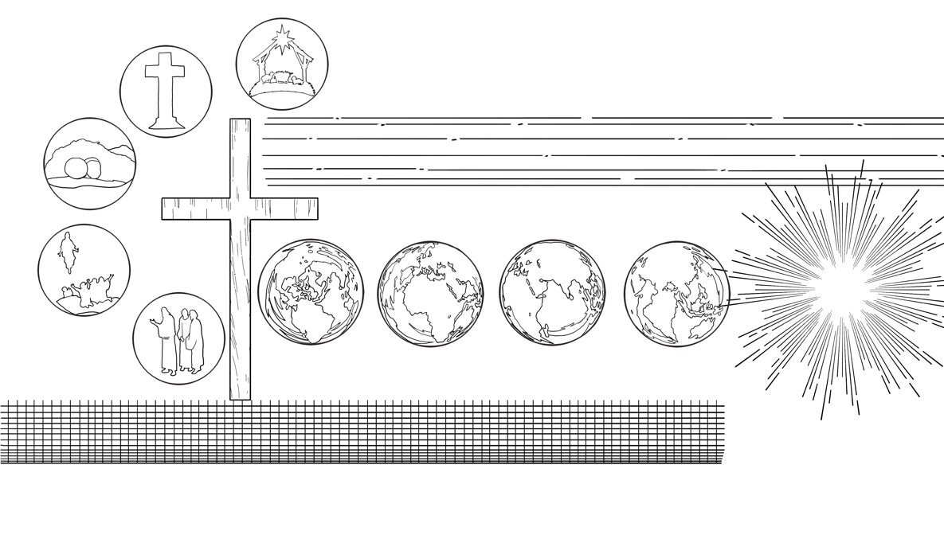
یسوع بادشاہی کے ہر مرحلے پر برکتیں پاتا ہے۔
آغاز
تسلسل
تکمیل

نئے عہد نامہ کی الہٰیات میں یسوع کا جی اُٹھنا اور آسمان پر چڑھنا بادشاہی کے آغاز میں اُس کی کامل اطاعت کامنصفانہ انعام تھا۔ یسوع بادشاہی کے تسلسل کے دوران خدا کی برکتوں سے لطف اندوز ہوتا ہے کیونکہ وہ باپ کے دہنے ہاتھ پر بیٹھ کر ساری مخلوق پر حکمرانی کرتا ہے۔ اور بادشاہی کی تکمیل پر وہ مزید برکت پائے گا جب وہ نئی تخلیق پر حکمرانی کی اپنی ابدی میراث حاصل کرے گا۔
اب جتنی نیا عہد نامہ کی الہٰیات یسوع کی تعریف کرتی ہے کہ اُس نے ساری مخلوق پر حکمرانی کی برکت حاصل کی، اُتنا ہی یہ بھی واضح ہے کہ نئے عہد کے نتائج کلیسیا پر یعنی نئے عہد کے لوگوں پر بھی اثر انداز ہوتے ہیں ۔ ایک بار پھر، نئے عہد نامہ کی تعلیم "مسیح کے ساتھ اتحاد" اس حقیقت کے دو پہلوؤں کو بیان کرتی ہے۔ ایک طرف، چونکہ ہم "مسیح میں" ہیں، خدا کی ہر ابدی برکت پہلے ہی سچے ایمانداروں کو دی جا چکی ہے۔ سچے ایماندار پُر اعتماد رہ سکتے ہیں کہ وہ کبھی خدا کی ابدی لعنت کا سامنانہیں کریں گے۔ اُن کی ابدی برکتیں محفوظ ہیں کیونکہ مسیح اُن کا نمائندہ ہے۔ پولس نے اسی تصور کو ذہن میں رکھتے ہوئے افسیوں 1 : 3میں اپنی مشہور حمد لکھی:
" ہمارے خُداوند یِسُوعؔ مسِیح کے خُدا اور باپ کی حمد ہو جِس نے ہم کو مسِیح میں آسمانی مقاموں پر ہر طرح کی رُوحانی برکت بخشی۔" (افسیوں 1 : 3).
چونکہ ہم آسمان میں مسیح کے نام سے جانے جاتے ہیں، سچے ایماندار پہلے ہی "ہر روحانی برکت" حاصل کر چکے ہیں۔ جیسے مسیح نے ہماری طرف سے خدا کی ابدی لعنتیں برداشت کیں، ویسے ہی اُس نے باپ سے ہماری لئے ابدی برکتوں کا انعام بھی پایا۔
دوسری طرف، مسیح کے ساتھ ہمارا اتحاد یہ معنی بھی رکھتا ہے کہ مسیح ہم میں ہے۔ یعنی وہ سچے ایمانداروں میں کام کر رہا ہے تاکہ وہ اپنی روزمرہ زندگی میں اطاعت اور نافرمانی کے نتائج کا تجربہ کریں۔ ایک بار پھر ہمیں یاد رکھنا چاہیے کہ جب تک مسیح جلال میں واپس نہیں آتا، اس دور میں نظر آنے والی کلیسیا میں جھوٹے اور سچے ایماندار دونوں شامل ہیں۔ اور نیا عہد نامہ یہ واضح کرتا ہے کہ برکتوں اور لعنتوں کے نتائج، اس زندگی میں اور ابدیت میں، دونوں گروہوں پر لاگو ہوتے ہیں۔
لوقا 1 2 : 45-46اور رومیوں 2 : 4-5 جیسے حوالےبتاتے ہیں کہ جب جھوٹے ایماندار خدا کے خلاف بغاوت جاری رکھتے ہیں، تو اس زندگی میں جو برکتیں وہ پاتے ہیں وہ دراصل آخری عدالت میں اُن پر خدا کی ابدی لعنتوں کو بڑھا دیتی ہیں۔ اور اس زندگی میں جو مشکلات اور لعنتیں وہ سہتے ہیں، وہ صرف اُن ابدی لعنتوں کی جھلک ہیں جو وہ مسیح کی واپسی پر پائیں گے۔ اس کے برعکس، سچے ایماندار بھی اس زندگی میں برکتیں اور لعنتیں دونوں پاتے ہیں۔ لیکن جو برکتیں وہ اس زندگی میں پاتے ہیں، وہ اُس ابدی برکت کی جھلک ہیں جو بادشاہی کی تکمیل پر ملے گی۔ اور سچے ایمانداروں کے لیے، جیسا کہ عبرانیوں میں بتایا گیا ہے، وقتی مشکلات یا لعنتیں خدا باپ کی محبت بھری تربیت کا انداز ہیں۔ یہ مشکلات ہمیں پاک کرتی ہیں اور اُن ابدی برکتوں کو بڑھاتی ہیں جو ہم مسیح کی واپسی پر پائیں گے۔ جیسا کہ مکاشفہ 21 : 6-8 میں خدا فرماتا ہے:
"مَیں پیاسے کو آبِ حیات کے چشمہ سے مُفت پِلاؤُں گا۔ جو غالِب آئے وُہی اِن چِیزوں کا وارِث ہو گا اور مَیں اُس کا خُدا ہُوں گا اور وہ میرا بیٹا ہو گا۔ مگر بُزدِلوں اور بے اِیمانوں اور گِھنَونے لوگوں اور خُونِیوں اور حرام کاروں اور جادُوگروں اور بُت پرستوں اور سب جُھوٹوں کا حِصّہ آگ اور گندھک سے جَلنے والی جِھیل میں ہو گا۔ یہ دُوسری مَوت ہے۔" (مکاشفہ 21 : 6-8 ).
اُس دن نئے عہد کی کلیسیا کے جھوٹے ایماندار ابدی عدالت میں مجرم ٹھہرائے جائیں گے۔ لیکن سچے ایماندار جلالی، نئی تخلیق میں اپنی ابدی میراث پائیں گے۔
اگر ہم دیکھنا چاہیں کہ خدا کے لوگ آخری عدالت کے بعد کون سی برکتیں پائیں گے، تو ہمیں مکاشفہ 21 اور 22 کو دیکھنا ہوگا، جہاں دنیا کے اختتام پر نئی تخلیق کی حیرت انگیز تصویر دی گئی ہے۔ اور مجھے مکاشفہ 21 اور 22 میں نئی تخلیق کی یہ تصویر بہت پسند ہے، کیونکہ یہ صرف پیدائش یا باغِ عدن کی تکرار نہیں ہے، یہ صرف باغ کی طرف واپسی نہیں ہے۔ بلکہ یہ باغ کی بہتر تصویر ہے۔ یہ متحرک ہے۔ یہ عدن سے بہتر ہے۔ عدن میں آدم اور حوا کو خدا کی حکمرانی کےتحت باغ کی دیکھ بھال اور زمین کی نگرانی کی ذمہ داری دی گئی تھی، ۔ نئی تخلیق میں بھی ہمیں یہی ذمہ داری دی جائے گی، اور یہی ہماری برکت ہوگی۔ لیکن ہم کبھی گناہ نہیں کریں گے۔ آدم اور حوا کے پاس گناہ کرنے کی صلاحیت تھی۔ نئی تخلیق میں خدا کے لوگ کبھی گناہ نہیں کریں گے۔ عدن میں یسوع جسمانی طور پر موجود نہیں تھا۔ لیکن نئی تخلیق میں یسوع جسمانی طور پر موجود ہوگا۔ اس طرح، جو برکت ہم خدا کے لوگوں کے طور پر، نئے عہد کے لوگوں کے طور پر پائیں گے، وہ ایک نئی تخلیق ہے جو دنیا نے پہلے کبھی نہیں دیکھی، اور جو ہر چیز سے بہتر اور بڑھ کرہے۔
— ڈاکٹر اسٹیفن ای۔ وٹمر
خُلاصہ

اس سبق میں نئے عہد کے بارے میں ہم نے خدا کی بادشاہی کے انتظام پر غور کیا اور دیکھا کہ خدا نے اپنی بادشاہی کو کس طرح اپنے عہد کے نمائندوں کے ذریعے چلایا۔اور کس طرح اُس نے اپنے عہدوں کو وقت کے ساتھ ساتھ نامیاتی طور پر ارتقاء دیتے ہوئے موزوں پالیسیاں نافذکیں۔ ہم نے یہ بھی جانا کہ خدا اور اُس کے عہد کے لوگوں کے درمیان تعلقات کی حرکیات میں اُس کی الٰہی مہربانی، وفاداری کی آزمائشیں، اور اطاعت و نافرمانی کے نتائج شامل تھے۔
جب ہم نئے عہد نامہ کو زیادہ گہرائی میں سمجھنے کی کوشش کرتے ہیں، تو ہمیں یاد رکھنا چاہیے کہ مسیح میں نیا عہد صرف نئے عہد نامہ کی الہٰیات کا ایک چھوٹا سا حصہ نہیں تھا۔ بلکہ یہ خدا کا اپنے لوگوں کے ساتھ آخری عہد تھا، اور اسی وجہ سے اس نے نئے عہد نامہ کے مصنفین کی ہر تحریر کو گہرائی سے متاثر کیا۔ خدا نے مسیح کے ذریعے اپنے لوگوں کے ساتھ ایک سنجیدہ اور مقدس معاہدہ کیا۔ اور جتنا ہم اس نئے عہد کو بہتر طور پر سمجھیں گے، اُتنا ہی ہم نئے عہد نامہ کی الہٰیات کی سب سے اہم خصوصیات کو زیادہ واضح طور پر دیکھ سکیں گے۔

شریک مصنفین
ڈاکٹر سائمن ویبرٹ (میزبان) یونیورسٹی آف آکسفورڈ کے وائیکلف ہال کے وائس پرنسپل ہیں، جہاں وہ اسکول آف پریچنگ کے ڈائریکٹر کے طور پر بھی خدمات انجام دیتے ہیں۔ ڈاکٹر ویبرٹ نے اپنا Th.M. گلاسگو یونیورسٹی سے حاصل کیا، D.Min. ریفارمڈ تھیالوجیکل سیمنری سے، اور پوسٹ گریجویٹ ڈپلومہ (Learning and Teaching in Higher Education) یونیورسٹی آف آکسفورڈ سے مکمل کیا۔ وہ لیٹمر ٹرسٹ کے ٹرسٹی ہیں، چرچ آف انگلینڈ ایونجیلیکل کونسل کے رکن ہیں، اور فیلوشپ آف ورڈ اینڈ اسپرٹ کے چیئرمین کے طور پر بھی خدمات انجام دے چکے ہیں۔ ڈاکٹر ویبرٹ نے 8 سال تک سینٹ لوکس چرچ ویمبلڈن پارک میں وِکر کے طور پر خدمت انجام دی۔ انہوں نے کئی کتابیں اور الہٰیاتی مضامین تحریر کیے ہیں، جن میں Excellence in Preaching: Learning from the Best (IVP, 2011)، Stress: The Path to Peace (Inter-Varsity Press, 2014)، اور Lives Jesus Changed (Christian Focus Publications, 2010) شامل ہیں۔
• ڈاکٹر کانسٹنٹائن آر۔ کیمبل ایسوسی ایٹ پروفیسر برائے نیا عہد نامہ، ٹرینیٹی ایونجیلکل ڈیوِنٹی اسکول
• ڈاکٹر جوئیل سی۔ ہنٹر سینئر پادری، نارتھ لینڈ، اے چرچ ڈسٹریبیوٹڈ ان لانگ ووڈ، فلوریڈا
• مسٹر بریڈلی ٹی۔ جانسن پادری، ویسلی چیپل یونائیٹڈ میتھوڈسٹ چرچ ایڈجَنکٹ پروفیسر، ایزبری تھیولوجیکل سیمنری
• ڈاکٹر ڈینیئل ایل۔ کِم اسسٹنٹ پروفیسر برائے عہد نامہِ قدیم، کونوننٹ تھیولوجیکل سیمنری
• ڈاکٹر شان میکڈونا پروفیسر برائے نیا عہد نامہ، گارڈن-کونویل تھیولوجیکل سیمنری
• ڈاکٹر ایلون پادیلا وائس پریزیڈنٹ برائے تعلیمی امور، ویسٹرن تھیولوجیکل سیمنری
• ڈاکٹر گلین جی۔ اسکورجی پروفیسر برائے الہٰیات، بیثل سیمنری، سان ڈیاگو
• ڈاکٹر اسٹیفن جے۔ ویلَم پروفیسر برائے مسیحی الہٰیات، دی سدرن بیپٹسٹ تھیولوجیکل سیمنری
• ڈاکٹر اسٹیفن ای۔ وٹمر ایڈجَنکٹ پروفیسر برائے نیا عہد نامہ، گارڈن-کونویل تھیولوجیکل سیمنری لیڈ پادری، پیپرل کرسچن فیلوشپ، پیپرل، میساچوسٹس

اصطلاحات اور اُن کے معانی

ابرہام – عہد نامہِ قدیم کا بزرگ، تارح کا بیٹا، اسرائیل کی قوم کا باپ، جس کے ساتھ خدا نے پیدائش 15 اور 17 میں عہد کیا اور بے شمار نسلوں اور ایک خاص زمین کا وعدہ کیا۔
آدم – پہلا انسان؛ حوا کا شوہر؛ وہ شخص جس کے ساتھ خدا نے "بنیادوں کا عہد" کیا، جس میں انسانوں کو زمین کومعموُر اورمحکوم کرنے کا حکم دیا گیا۔
بریتھ (berith) – عبرانی اصطلاح (تلفظی صورت) جو عام طور پر "عہد" کے طور پر ترجمہ کی جاتی ہے؛ اسے "بریت" بھی لکھا جاتا ہے۔
مسیح مرکوز (christocentric) – مسیح کی شخصیت اور اُس کے کام پر مرکوز۔
عام فضل – خدا کی مہربانی جو سب لوگوں پر ظاہر ہوتی ہے۔
تکمیل – افتتاحی اخرویات (inaugurated eschatology) کا تیسرا اور آخری مرحلہ، جب مسیح واپس آئے گا اور خدا کے تاریخ کے تمام مقاصد کو پورا کرے گا۔
تسلسل – افتتاحی اخرویات کا دوسرا یا درمیانی مرحلہ؛ خدا کی بادشاہی کا وہ دور جو مسیح کے پہلے آنے کے بعد اور آخری فتح سے پہلے جاری رہتا ہے۔
عہد – ایک پابند قانونی معاہدہ جو یا تو دو افراد یا گروہوں کے درمیان ہوتا ہے، یا خدا اور کسی فرد یا گروہ کے درمیان۔
بنیادوں کا عہد – خدا کا آدم کے ساتھ عہد، جس میں خدا کی بادشاہی کے مقاصد اور انسانوں کے کردار پر زور دیا گیا۔
تکمیل کا عہد – خدا کا اپنے لوگوں کے ساتھ مسیح میں عہد، جو ماضی کی ناکامیوں کو درست کرنے اور خدا کی بادشاہی کے مقاصد کو پورا کرنے کے لیے بنایا گیا؛ اسے "نیا عہد" بھی کہا جاتا ہے۔
اسرائیل کے انتخاب کا عہد – خدا کا ابرہام کے ساتھ عہد، جس نے اسرائیل کو خدا کی منتخب قوم کے طور پر حقوق اور ذمہ داریوں کی ضمانت دی؛ اسے "وعدے کا عہد" بھی کہا جاتا ہے۔
بادشاہت کا عہد – خدا کا داؤد کے ساتھ عہد، جس نے اسرائیل کو ایک بادشاہی کے طور پر قائم کیا اور تصدیق کی کہ داؤد کی شاہی نسل قائم رہے گی اور اُس کی نسل تخت پر بیٹھ کر ہمیشہ حکمرانی کرے گی۔
شریعت کا عہد – خدا کا موسیٰ کے ساتھ عہد، جس نے اسرائیل کے قبائل کو ایک متحد قوم کے طور پر خدا کی شریعت دی۔
استحکام کا عہد – خدا کا نوح کے ساتھ عہد، جس نے فطرت کے استحکام کی ضمانت دی۔
داؤد – اسرائیل کا دوسرا بادشاہ، جس نے یہ وعدہ پایا کہ اُس کی نسل تخت پر بیٹھ کر ہمیشہ حکمرانی کرے گی۔
دیاتھیکے (diatheke) – یونانی اصطلاح (تلفظی صورت) برائے "عہد"۔
افتتاح – افتتاحی اخرویات کا پہلا مرحلہ؛ مسیح کے پہلے آنے اور اُس کے رسولوں اور نبیوں کی خدمت کو ظاہر کرتا ہے۔
راستبازی کا اعلان – ابتدائی اعلان کہ ایک ایماندار گناہ کے جرم سے بری کر دیا گیا ہے اور اُسے مسیح کی راستبازی کا کریڈٹ دیا گیا ہے۔
موسیٰ – عہد نامہِ قدیم کا نبی اور نجات دہندہ، جس نے اسرائیلیوں کو مصر سے نکالا؛ وہ شخص جس کے ساتھ خدا نے قومی "شریعت کا عہد" کیا اور جس نے اسرائیلیوں کو دس احکام اور عہد کی کتاب دی؛ یسوع کی صورت بدلنےکے وقت ایلیاہ کے ساتھ ظاہر ہوا۔
قومی عہد – ایسا عہد جو کسی فرد کے ساتھ کیا گیا، جو اسرائیل کی قوم کی نمائندگی کرتا تھا (ابراہام، موسیٰ، داؤد)۔
نیا عہد – مسیح میں تکمیل کا عہد؛ سب سے پہلے یرمیاہ 31:31 میں اس کا ذکر ہوا۔
نوح– وہ شخص جس نے خدا کی ہدایت پر کشتی بنائی اور طوفان سے بچ گیا؛ وہ فرد جس کے ساتھ خدا نے ایک عالمگیر عہد کیا جس نے فطرت کے دائمی استحکام کا وعدہ کیا۔
تقدیس– لوگوں اور چیزوں کو مقدس بنانے کا عمل۔
نجات بخش فضل– نجات کی برکتیں جو روح القدس کے ذریعے سچے ایمانداروں پر لاگو ہوتی ہیں۔
سپٹواجِنٹ (Septuagint) – عہد نامہِ قدیم کا یونانی ترجمہ۔
سولا فیدے (sola fide) – لاطینی جملہ جس کا مطلب ہے "صرف ایمان"؛ یہ عقیدہ کہ راستبازی صرف ایمان کے ذریعے ہے، اعمال کے ذریعے نہیں؛ اصلاحِ مذہب کے بنیادی اصولوں میں سے ایک۔
سوزرین– ایک طاقتور بادشاہ یا شہنشاہ جو چھوٹی قوموں پر حکمرانی کرتا ہے؛ عہد کا طاقتور فریق، جس کی اطاعت ضروری ہوتی ہے۔
سوزرین-واسَل معاہدہ – ایک معاہدہ جو ایک فاتح شہنشاہ اور ایک کمزور حکمران کے درمیان ہوتا ہے۔
عالمگیر عہد – ایسا عہد جو کسی فرد کے ساتھ کیا گیا جو پوری انسانیت کی نمائندگی کرتا تھا (آدم، نوح)۔
واسَل – ایک بادشاہ یا قوم جو کسی زیادہ طاقتور بادشاہ یا شہنشاہ (سوزرین)کے آگے جھکنے پر مجبور ہو ۔

